

**เว็บไซต์ขายคอมพิวเตอร์**

**India PC Shop**

**กองทัพ .จันทนสิน รหัส 65201280003**

**ทวีสุข ศรีภิรมย์ รหัส 65201280007**

**ธารณ์ธันย์ กรุณา รหัส 65201280012**

**โครงการนี้เป็นส่วนหนึ่งของการศึกษาตามหลักสูตร**

**ประกาศนียบัตรวิชาชีพ**

**แผนกวิชาช่างเทคนิคคอมพิวเตอร์ วิทยาลัยเทคนิคจันทบุรี**

**ปีการศึกษา 2567**

**เว็บไซต์ขายคอมพิวเตอร์**

**India PC Shop**

**กองทัพ จันทนสิน รหัส 65201280003**

**ทวีสุข . ศรีภิรมย์ รหัส 65201280007**

**ธารณ์ธันย์ .กรุณา รหัส 65201280012**

**โครงการนี้เป็นส่วนหนึ่งของการศึกษาตามหลักสูตร**

**ประกาศนียบัตรวิชาชีพ**

**แผนกวิชาช่างเทคนิคคอมพิวเตอร์ วิทยาลัยเทคนิคจันทบุรี**

**ปีการศึกษา 25**67



**ใบรับรองโครงการ**

**แผนกวิชาช่างเทคนิคคอมพิวเตอร์ วิทยาลัยเทคนิคจันทบุรี**

**ชื่อโครงการ** India PC Shop

**ชื่อนักศึกษา** กองทัพ จันทนสิน รหัส 65201280003

ทวีสุข ศรีภิรมย์ รหัส 65201280007

ธารณ์ธันย์ กรุณา รหัส 65201280012

**ครูที่ปรึกษา** นายศัตราวุธ ศรีชาติ

**ครูที่ปรึกษาร่วม** นายภัคพงศ์ รัตนเวชัย

**ได้รับการอนุมัติให้เป็นส่วนหนึ่งของการศึกษาตามหลักสูตรประกาศนียบัตรวิชาชีพ**

**สาขางานเทคนิคคอมพิวเตอร์ แผนกวิชาช่างเทคนิคคอมพิวเตอร์**

**คณะกรรมการสอบโครงการ**

................................................ประธานกรรมการ ................................................กรรมการ

(นายอาทิตย์ ชิดชอบ) (นายฉัตรพฤกษ์ สีทิม)

................................................กรรมการ ................................................กรรมการ

(นายปิยพงษ์ เกตุภูงา) (นางสาวประภาพร บันเทา)

**รับรองโครงการ**  
................................................  
(นายศัตราวุธ ศรีชาติ)  
หัวหน้าแผนกวิชาช่างเทคนิคคอมพิวเตอร์  
....... / ....... /2567

**ชื่อโครงงาน** India PC Shop

**นักศึกษา** นายกองทัพ จันทนสิน รหัส 65201280003

นายทวีสุข ศรีภิรมย์ รหัส 65201280007

นายธารณ์ธันย์ กรุณา รหัส 65201280012

**ที่ปรึกษาโครงงาน** นายศัตราวุธ ศรีชาติ

**ที่ปรึกษาร่วม**  นายภัคพงศ์ รัตนเวชัย

**สาขาวิชา** ช่างเทคนิคคอมพิวเตอร์

**ปีการศึกษา** 2567

# บทคัดย่อ

การศึกษาในครั้งนี้เป็นการวิจัยเชิงสำรวจเพื่อสร้างและศึกษา India PC Shop โดยมีวัตถุประสงค์เพื่อศึกษาความพึงพอใจและประสิทธิภาพของ India PC Shop

ผลการศึกษาจากการเก็บรวบรวมข้อมูลโดยใช้แบบสอบถามออนไลน์สำเร็จรูปโดยแบ่งเป็น   
3 ด้าน คือ ด้านเนื้อหา ด้านการออกแบบและการจัดรูปแบบเว็บไซต์ และด้านประโยชน์และการนำไปใช้กับนักเรียน-นักศึกษา แผนกวิชาช่างเทคนิคคอมพิวเตอร์ ระดับปวช.1 - ปวส.1 วิทยาลัยเทคนิคจันทบุรี จำนวน 50 คน โดยด้านการออกแบบและการจัดรูปแบบเว็บไซต์ได้ค่าเฉลี่ย 4.71 และด้านที่มีผลคะแนนเท่ากันคือด้านเนื้อหาและด้านประโยชน์และการนำไปใช้ได้ค่าเฉลี่ย 4.68 ข้อมูลดังกล่าวสามารถบ่งบอกความพึงพอใจของผู้ตอบแบบสอบถาม โดยสรุปแล้วทุกด้านที่ได้ทำแบบสอบถามอยู่ในเกณฑ์พอใจมากที่สุดทุกด้านตามลำดับ

**คำสำคัญ** : India PC Shop, Website

**Project Title :** India PC Shop

**Student :** Mr. Kongtup Chanthanasin, code 65201280003

Mr. Thaweesuk Sriphirom Code 65201280007

Mr. Thanthan Karuna Code 65201280012

**Project Advisor :** Mr. Satrawut Srichart

Mr. Pakkapong Rattanawechai

**Department :**  Computer technician

**Academic Year :** 2024

**Abstract**

This study is an exploratory research to create and study India PC Shop with the objective of studying the satisfaction and efficiency of India PC Shop.

The results of the study were from collecting data using ready-made online questionnaires divided into 3 aspects: content, website design and formatting. and benefits and applications to students Computer Technician Department, Vocational Certificate Level 1 - Vocational Certificate Level 1, Technical College Chanthaburi, 50 people, with the website design and formatting having an average of 4.71, and the areas with the same score being content and usefulness and usability, with an average of 4.68. Such information can indicate the satisfaction of the users. Answer the questionnaire In summary, every aspect that was completed in the questionnaire was in the most satisfactory condition in every aspect, respectively.

Keywords : India PC Shop, Website

# กิตติกรรมประกาศ

คณะผู้จัดทำโครงงานเว็บไซต์ขอขอบพระคุณอาจารย์ที่ปรึกษาโครงงานทั้งสี่ท่าน ได้แก่ อาจารย์ศัตราวุธ ศรีชาติ อาจารย์อาทิตย์ ชิดชอบ อาจารย์ประพาพร บรรเทา และอาจารย์เจนวิทย์ ยิ่งเพิ่มทรัพย์ซึ่งอาจารย์ทั้งสี่ท่านที่กล่าวถึงได้ให้การสนับสนุนในการทำโครงงาน และคำปรึกษาที่มีประโยชน์ ตั้งแต่ต้นจนโครงงานประสบผลสำเร็จ รวมไปถึงการให้คำแนะนำในการปรับปรุงแก้ไข ซึ่งทำให้โครงงานมีการพัฒนา และสมบูรณ์มากยิ่งขึ้น

นอกจากนี้ ขอขอบคุณเพื่อนสมาชิกในกลุ่มโครงงาน และเพื่อนกลุ่มอื่น ๆ ที่ร่วมแรงร่วมใจ  
และได้ช่วยเหลือเกื้อกูลกันในการทำงานหลายอย่างจนสำเร็จลุล่วง โดยการดำเนินงานแม้จะมีปัญหาแต่สมาชิกในกลุ่มก็ได้ช่วยกันแก้ไขปัญหาจนกระทั่งสำเร็จลุล่วงตามเป้าหมายที่วางไว้เป็นอย่างดี

กองทัพ จันทนสิน

ทวีสุข ศรีภิรมย์

ธารณ์ธันย์ กรุณา

# สารบัญ

บทคัดย่อ ก

กิตติกรรมประกาศ ค

สารบัญ ง

สารบัญรูป ฉ

สารบัญตาราง ซ

บทที่ 1 บทนำ 1

1.1 ความเป็นมาของโครงงาน 1

1.2 วัตถุประสงค์ของโครงงาน 1

1.3 ขอบเขตของโครงงาน 1

1.4 ประโยชน์ที่คาดว่าจะได้รับ 2

1.5 การดำเนินงานโครงงาน 2

1.6 นิยามศัพท์ 2

บทที่ 2 ทฤษฎีและงานวิจัยที่เกี่ยวข้อง 3

2.1 ความรู้เบื้องต้นเกี่ยวกับ Website 3

2.2 ความรู้เบื้องต้นเกี่ยวกับ Visual Studio Code 4

2.3 ความรู้เบื้องต้นเกี่ยวกับ HTML 4

2.4 ความรู้เบื้องต้นเกี่ยวกับ CSS 5

2.5 ความรู้เบื้องต้นเกี่ยวกับ JAVA SCRIPT 5

บทที่ 3 วิธีการดำเนินงาน 6

3.1 ศึกษาความรู้เกี่ยวกับหัวข้อหรือเนื้อหาที่จัดทำโครงงาน 7

3.2 สร้างเว็บไซต์ India PC 7

3.3 กำหนดประชากรและกลุ่มตัวอย่าง 20

**สารบัญ(ต่อ)**

3.4 สร้างแบบประเมินความพึงพอใจของ India PC Shop 21

3.5 รวบรวมและวิเคราะห์ข้อมูล 22

บทที่ 4 ผลการวิจัย 22

4.1 ข้อมูลพื้นฐานทั่วไปด้านเพศของผู้ตอบแบบสอบถาม 22

4.2 ข้อมูลพื้นฐานทั่วไปด้านอายุของผู้ตอบแบบสอบถาม 23

4.3 ข้อมูลพื้นฐานทั่วไปด้านระดับชั้นที่กำลังศึกษาของผู้ตอบแบบสอบถาม 23

4.4 แบบประเมินความพึงพอใจข้อมูลด้านเนื้อหา 24

4.5 แบบประเมินความพึงพอใจข้อมูลด้านการออกแบบและการจัดรูปแบบเว็บไซต์ 25

4.6 แบบประเมินความพึงพอใจด้านประโยชน์และการนำไปใช้ 26

บทที่ 5 สรุปผล อภิปรายผล และข้อเสนอแนะ 28

5.1 สรุปผลการวิจัย 28

5.2 อภิปรายผล 29

5.3 การเสนอแนะ 30

บรรณานุกรม 31

ภาคผนวก ก แบบประเมินความพึงพอใจ 32

ภาคผนวก ข หน้า UI ของ Website 38

ภาคผนวก ค ภาพถ่ายผู้จัดทำระหว่างทำชิ้นงาน 40

ประวัติผู้จัดทำโครงงาน 44

# สารบัญรูป

**รูปที่ 2.1** Website 3

**รูปที่ 2.2** Program Code 4

**รูปที่ 2.3** HTML 4

**รูปที่ 2.4** CSS 5

**รูปที่ 2.5** Java script 5

**รูปที่ 3.1** แผนผังการดำเนินโครงงาน 6

# สารบัญตาราง

**ตารางที่ 4.1** ข้อมูลข้อมูลพื้นฐานทั่วไปด้านเพศของผู้ตอบแบบสอบถาม 22

**ตารางที่ 4.2** ข้อมูลพื้นฐานทั่วไปด้านอายุของผู้ตอบแบบสอบถาม 23

**ตารางที่ 4.3** ข้อมูลพื้นฐานทั่วไปด้านระดับชั้นการศึกษาของผู้ตอบแบบสอบถาม 23

**ตารางที่ 4.4** ข้อมูลพื้นฐานด้านเนื้อหา 24

**ตารางที่ 4.5** ข้อมูลพื้นฐานด้านการออกแบบและการจัดรูปแบบเว็บไซต์ 25

**ตารางที่ 4.6** ข้อมูลพื้นฐานด้านประโยชน์และการนำไปใช้ 26

# บทที่ 1

**บทนำ**

## 1.1 ความเป็นมาของโครงงาน

ในสภาวะของโลกปัจจุบันมีความก้าวหน้าทางด้านเศรษฐกิจทางด้านการศึกษา และทางด้านเทคโนโลยีทำให้มีผู้ประดิษฐ์คิดค้นเครื่องอำนวยความสะดวกในการในการดำเนินชีวิตประจำวันของมนุษย์เป็นอย่างมาก

ปัจจุบันความกาวหน้าทางเทคโนโลยีก่อให้เกิดการเปลี่ยนแปลงอันยิ่งใหญ่ต่อทุกวงการทั่วโลกรวมทั้งวงการการศึกษาของไทยด้วย และผลพวงที่ตามมาในแง่ของเทคนิค วิธีการเกี่ยวกับการศึกษา และกระบวนการเรียนรู้ที่ จะเปลี่ยนไปจากกระบวนการเรียนรู้ แบบเดิม เป็นกระบวนการเรียนรู้ที่ไม่มีขีดจํากัดด้วยการพัฒนาของเทคโนโลยีสารสนเทศ ทําให้ประเทศต่าง ๆ ทั่วโลกหันมา ให้ความสำคัญ และสนใจในการพัฒนาเทคโนโลยีเพื่อให้เกิด ประโยชน์สูงสุดแก่ผู้เรียนในทุกระดับ มีการใช้เครื่องคอมพิวเตอร์เละสื่ออิเล็กทรอนิกส์มาก

คณะผู้จัดทำจึงได้จัดทำเว็บไซต์ India PC Shop เนื่องจากผู้เสนอโครงงานนี้มีแนวคิดที่ว่า เว็บไซต์ India PC Shop จะให้ความรู้เกี่ยวกับอุปกรณ์ประกอบคอม และเครื่องคอมพิวเตอร์เพื่อดึงดูดลูกค้ากลุ่ม IT ที่ชอบในอุปกรณ์ IT เว็บไซต์นี้จะเป็นประโยชน์แก่ผู้ที่มาศึกษาเว็บไซต์ไม่มากก็น้อย

## 1.2 วัตถุประสงค์ของโครงงาน

1.2.1 เพื่อสร้างและศึกษา India PC Shop

1.2.2 เพื่อประเมินความพึงพอใจและประสิทธิภาพของ India PC Shop

## 1.3 ขอบเขตของโครงงาน

1.3.1 สามารถสั่งซื้อสินค้าผ่านหน้าเว็บไซต์ และซื้อแยกชิ้นได้

1.3.2 มีระบบ Account สามารถ Log In เข้าสู่ระบบได้

1.3.3 สามารถตรวจสอบราคาอุปกรณ์ IT ผ่านหน้าเว็บไซต์ได้

1.3.4 มีรายระเอียดสินค้าครบทุกอุปกรณ์

1.3.5 สามารถจำลองประกอบอุปกรณ์เพื่อเช็คราคาเครื่องตามสเปคคอมที่ต้องการได้

## 1.4 ประโยชน์ที่คาดว่าจะได้รับ

1.4.1 ได้ศึกษาการทำงานของ Visual Studio ได้มากยิ่งขึ้น

1.4.2 ช่วยอำนวยความสะดวกของลูกค้าที่ไม่ต้องการออกจากบ้าน

1.4.3 ได้นำความรู้วิชาเขียนเว็บไซต์มาประยุกต์ใช้กับวิชาโครงงานนี้

1.4.4 ได้นำเทคโนโลยีสมัยใหม่มาใช้ให้เกิดประโยชน์

1.4.5 ได้ทำให้รู้จักแบ่งเวลาและตรงต่อเวลา

## 1.5 การดำเนินงานโครงงาน

1.5.1 สอบถามและรวบรวมข้อมูลในการจัดทำโครงงาน

1.5.2 ศึกษาข้อมูลที่เกี่ยวข้องกับโครงงาน

1.5.3 เสนอโครงงานเพื่อขออนุมัติ

1.5.4 ทดสอบเพื่อหาประสิทธิภาพการทำงาน

1.5.5 วิเคราะห์และสรุปผลการทำงาน

## 1.6 นิยามศัพท์

1.6.1 Computer เครื่องอุปกรณ์อีเล็กทรอนิกส์ชนิดหนึ่ง ที่มีการทำงานแบบอัตโนมัติทำหน้าที่เหมือนสมองกล สามารถแก้ปัญหาต่าง ๆ ทั้งที่ง่ายและซับซ้อนตามคำสั่งของโปรแกรม

1.6.2 Website คือ สื่อนำเสนอข้อมูลบนเครื่องคอมพิวเตอร์ หรือคือการรวบรวมหน้าเว็บเพจหลายหน้า ซึ่งเชื่อมโยงกันผ่านโดยทางไฮเปอร์ลิงก์ ซึ่งจะต้องเปิดด้วยโปรแกรมโดยเฉพาะทางที่เรียกว่า Web Browser โดยถูกจัดเก็บไว้ในเวิลด์ไวด์เว็บ และเว็บไซต์นั้นถูกสร้างขึ้นด้วยภาษาทางคอมพิวเตอร์ที่เรียกว่า HTML (Hyper Text Markup Language) และได้มีการพัฒนาและนำภาษาอื่น ๆ เข้ามาร่วมด้วย เพื่อให้มีความสามารถมากขึ้น เช่น PHP, SQL, Java ฯลฯ

1.6.3 Database คือ กลุ่มข้อมูลขนาดใหญ่ที่ถูกเก็บรวบรวมไว้ที่ใดที่หนึ่ง โดยเป็นข้อมูลที่มีความสัมพันธ์กัน ซึ่งจะถูกจัดเก็บอย่างเป็นระบบ โดยมีซอฟต์แวร์เข้ามาช่วยควบคุมกระบวนการใช้งาน

การทำงาน หรือการประมวลผล ทำให้ผู้ใช้สามารถใช้ข้อมูลได้อย่างมีประสิทธิภาพ

1.6.4 **Localhost คือ**การจำลอง Server บนเครื่องคอมพิวเตอร์ของตัวเองใช้งานผ่านเว็บบราวเซอร์ http://localhost หรือ http://127.0.0.1 ทั้ง 2 URL จะใช้งานได้ก็ต่อเมื่อติดตั้งการ  
สาเหตุหลัก ๆ ของการติดตั้ง Localhost คือใช้ในการพัฒนาเว็บก่อนขึ้น Hosting จริง ๆ Localhost จะไม่ได้มีการติดตั้งมากับตัว Windows ที่ตัวเครื่องคอมพิวเตอร์ของเรา จะต้องทำการติดตั้งเพิ่มเติม

# บทที่ 2

**ทฤษฎีและงานวิจัยที่เกี่ยวข้อง**

ในบทนี้จะกล่าวถึงหลักการ และทฤษฎีพื้นฐานของ India PC Shop โดยภายเนื้อหาจะประกอบไปด้วยความรู้เบื้องต้นเกี่ยวกับ India PC Shop ไมโครคอนโทรลเลอร์การเขียนโปรแกรมควบคุมระบบ และงานวิจัยที่เกี่ยวข้องดังรายละเอียดต่อไปนี้

2.1 ความรู้เบื้องต้นเกี่ยวกับ Website

2.2 ความรู้เบื้องต้นเกี่ยวกับ Visual Studio Code

2.3 ความรู้เบื้องต้นเกี่ยวกับ HTML

2.4 ความรู้เบื้องต้นเกี่ยวกับ CSS

2.5 ความรู้เบื้องต้นเกี่ยวกับ JAVA SCRIPT

## 2.1 ความรู้เบื้องต้นเกี่ยวกับ Website

เว็บไซต์ (Website) หมายถึง หน้าเว็บเพจที่จัดทำขึ้นเพื่อนำเสนอข้อมูลต่าง ๆ ผ่านทาง คอมพิวเตอร์ และอินเทอร์เน็ตโดยจะมีหน้าเว็บเพจหลาย ๆ หน้าที่เชื่อมโยงเข้ากับไฮเปอร์ลิ้งค์เพื่อให้ สามารถเปิดไปยังหน้าเพจต่าง ๆ ได้อย่างง่ายดาย และถูกจัดเก็บไว้ใน www. (เวิลด์ไวด์เว็บ) โดย เว็บไซต์ส่วนใหญ่นั้นก็มีทั้งเว็บไซต์ที่เปิดให้เข้าชมได้ฟรี และเว็บไซต์ที่ต้องสมัครสมาชิก และเสีย ค่าบริการจึงจะเข้าใช้งานเว็บ



**รูปที่ 2.1** Website

## 2.2 ความรู้เบื้องต้นเกี่ยวกับ Visual Studio Code

VS Code หรือ Visual Studio Code จากบริษัทไมโครซอฟต์ เป็นโปรแกรมประเภท Editor ใช้ในการแก้ไขโค้ดที่มีขนาดเล็ก แต่มีประสิทธิภาพสูงเป็น OpenSource โปรแกรมจึงสามารถ นำมาใช้งานได้โดยไม่มีค่าใช้จ่ายเหมาะสำหรับนักพัฒนาโปรแกรมที่ต้องการใช้งานหลายแพลตฟอร์ม รองรับการใช้งานทั้งบน Windows MacOS และ Linux รองรับหลายภาษาทั้ง JavaScript, TypeScript และ Node.js ในตัว และสามารถเชื่อมต่อกับ Git ได้ และสามารถนำมาใช้งานได้ง่าย



**รูปที่ 2.2** Program Code

## 2.3 ความรู้เบื้องต้นเกี่ยวกับ HTML

HTML ย่อมาจากคำว่า Hypertext Markup Language เป็นภาษาหลักที่ใช้ในการสร้างไฟล์เว็บเพจโดยมีแนวคิดจากการสร้างเอกสารไฮเปอร์เท็กซ์ HypertextDocument ซึ่งพัฒนาขึ้นมาจากSGML โดย Tim Berners-Lee เป็นภาษามาตรฐานที่ใช้พัฒนาเอกสารในรูปแบบของเว็บเพจเผยแพร่บนระบบเครือข่ายอินเทอร์เน็ตมีโครงสร้างการเขียนที่อาศัยตัวกำกับเรียกว่าแท็ก Tag ควบคุมการแสดงผลของข้อความรูปภาพหรือวัตถุอื่นๆเรียกใช้เอกสารเหล่านี้โดยการใช้โปรแกรมเว็บบราวเซอร์ Web Browser



**รูปที่ 2.3** HTML

## 2.4 ความรู้เบื้องต้นเกี่ยวกับ CSS

คือภาษาที่ใช้กำหนดรูปแบบการแสดงผล HTML CSS ถูกสร้างขึ้นเพื่อใช้ร่วมกับ HTML กล่าวคือ HTML ใช้สำหรับกำหนดโครงสร้างข้อมูล และ CSS ใช้สำหรับกำหนดรูปแบบการแสดงผล



**รูปที่ 2.4** CSS

## 2.5 ความรู้เบื้องต้นเกี่ยวกับ JAVA SCRIPT

JavaScript หรือ JS เป็นภาษาเขียนโปรแกรมถูกพัฒนาขึ้นตามข้อกำหนดของ ECMAScriptหรือ ES ซึ่งเป็นภาษาสำหรับเขียนโปรแกรมเพื่อวัตถุประสงค์ทั่วไปถูกกำหนดมาตรฐาน โดย Ecma International ภาษา JavaScript เป็นภาษาระดับสูงถูกคอมไพล์ในขณะที่โปรแกรมรัน และเป็นภาษาที่มีรูปแบบการเขียนแบบหลายกระบวนทัศน์เช่นการเขียนแบบเชิงขั้นตอนการเขียนโปรแกรมเชิงวัตถุหรือแบบ Functional เป็นต้น



**รูปที่ 2.5** Java script

# บทที่ 3

**วิธีการดำเนินงาน**

จากการศึกษา และออกแบบโครงสร้างของ Website ขายคอมต่างๆ ได้รวบรวมเนื้อหาข้อมูลต่าง ๆ ที่เกี่ยวข้อง จึงสามารถดำเนินการออกแบบโครงสร้าง และแผนภาพบริบทของข้อมูลซึ่งมีขั้นตอนการดำเนินงานดังต่อไปนี้

เริ่มต้น



สรุปและอภิปรายผล

จบ

สร้างแบบประเมินความพึงพอใจของ Website India PC

สร้าง Website India PC

ศึกษาข้อมูลเกี่ยวกับ การสร้าง Wedsite

กำหนดประชากรและกลุ่มตัวอย่าง

รวบรวมและวิเคราะห์ข้อมูล













**รูปที่ 3.1** แผนผังการดำเนินโครงงาน

## 3.1 ศึกษาความรู้เกี่ยวกับหัวข้อหรือเนื้อหาที่จัดทำโครงงาน

การดำเนินงานและการสร้าง Website India PC Shop ได้ศึกษาหาข้อมูลดังนี้

3.1.1 ศึกษาวัสดุอุปกรณ์ที่ใช้สร้าง Website

3.1.2 ศึกษาการใช้งานของโปรแกรม Visual Studio Code

3.1.3 ศึกษาการออกแบบหน้าUIเว็บไซต์

3.1.4 ศึกษาการจัดทำรูปเล่มโครงงาน

3.1.6 ศึกษาการทำงานของ Visual Studio Code

## 3.2 สร้างเว็บไซต์ India PC

คณะผู้จัดทำได้ทำการออกแบบเว็บไซต์ และกำหนดคุณลักษณะของงานในโครงงาน ดังนี้

**โปรแกรมโค้ดที่ 3.1** Website India PC Shop ส่วน Home

|  |  |
| --- | --- |
| 1  2  3  4  5  6  7  8  9  10  11  12  13  14  15  16  17  18  19  20  21  22  23  24  25  26  27  28  29  30  31  32 | <!DOCTYPE html>  <html lang="en">  <head>  <meta charset="UTF-8">  <meta http-equiv="X-UA-Compatible" content="IE-edge">  <meta name="viewport" content="width=device-width, initial-scale=1.0">  <link rel="stylesheet" href="css/Home.css">  <link href='https://unpkg.com/boxicons@2.1.4/css/boxicons.min.css' rel='stylesheet'>  <title>INDIA PC SHOP</title>  <nav>  <div class="nav-bar">  <span class="logo"><a href="#"></a>INDIA PC SHOP</span>  <div class="menu">  <ul class="nav-links">  <li><a href="login.html">Login</a></li>  <li><a href="Home.html">Home</a></li>  <li><a href="test1.html">PC Equipment</a></li>  <li><a href="Comset.html">Computer set</a></li>  <li><a href="contact.html">Contact</a></li>  <li><a href="About.html">About</a></li>  </ul>  </div> |

**โปรแกรมโค้ดที่ 3.1 (ต่อ)** Website India PC Shop ส่วน Home

|  |  |
| --- | --- |
| 33  34  35  36  37  38  39  40  41  42  43  44  45 | </head>  <body>  <div class="image-cvd">  <img src="image/455143748_2378534749020506_  1485679990695548207_n.png" alt="">  </body>  </html> |

จากโปรแกรมที่ 3.1 แสดงโค้ดที่ใช้เขียน Website โดยใช้ Visual Studio สามารถอธิบายในรายละเอียดได้ดังนี้

บรรทัดที่ 1 ประกาศว่าเอกสารนี้เป็น HTML

บรรทัดที่ 3 กำหนดภาษาเริ่มต้นของเอกสารเป็นภาษาอังกฤษ

บรรทัดที่ 5 กำหนดการเข้ารหัสตัวอักษรเป็น UTF-8 เพื่อรองรับหลายภาษา

บรรทัดที่ 6 กำหนดให้ใช้โหมดการเรนเดอร์ที่ทันสมัยที่สุดใน Internet Explorer

บรรทัดที่ 7 ทำให้เอกสารตอบสนองได้ดีบนอุปกรณ์มือถือ โดยกำหนดขนาด viewport ตามขนาดของอุปกรณ์

บรรทัดที่ 12 เชื่อมโยงไฟล์ CSS ที่ชื่อว่า Home.css ซึ่งอยู่ในโฟลเดอร์ css

บรรทัดที่ 14 เชื่อมโยงไอคอนจาก Boxicons

บรรทัดที่ 18 กำหนดชื่อเรื่องของเอกสารที่แสดงในแท็บของเบราว์เซอร์

บรรทัดที่ 19 ใช้สำหรับสร้างแถบนำทาง

บรรทัดที่ 20 แสดงแถบนำทางที่มีคลาส nav-bar

บรรทัดที่ 21 ใช้แสดงโลโก้และชื่อเว็บไซต์โลโก้ a ไม่มีลิงก์ที่กำหนดไว้ ซึ่งอาจจะต้องใส่ URL หรือข้อความอื่นๆ

บรรทัดที่ 24 คลุมลิงก์เมนู

บรรทัดที่ 25 สร้างรายการเมนูที่มีคลาส nav-links

บรรทัดที่ 26 ลิงก์ไปยังหน้าล็อกอิน

บรรทัดที่ 27 ลิงก์ไปยังหน้าแรก

บรรทัดที่ 28 ลิงก์ไปยังหน้าฮาร์ดแวร์

บรรทัดที่ 30 ลิงก์ไปยังชุดคอมพิวเตอร์

บรรทัดที่ 33 ลิงก์ไปยังหน้าติดต่อ

บรรทัดที่ 34 ลิงก์ไปยังหน้าประวัติ

บรรทัดที่ 39 คลุมรูปภาพที่มีคลาส image-cvd

บรรทัดที่ 40 แสดงรูปภาพจากโฟลเดอร์ image โดยมี alt เป็นข้อความที่ควรจะระบุไว้เพื่อเพิ่มการเข้าถึงและ SEO

**โปรแกรมโค้ดที่ 3.2** Website India PC Shop ส่วนตัวเลือกสินค้า

|  |  |
| --- | --- |
| 1  2  3  4  5  6  7  8  9  10  11  12  13  14  15  16  17  18  19  20  21  22  23  24  25  26  27  28  29  30  31  32  33  34  35 | <!DOCTYPE html>  <html lang="en">  <head>  <meta charset="UTF-8">  <meta http-equiv="X-UA-Compatible" content="IE-edge">  <meta name="viewport" content="width=device-width, initial-scale=1.0">  <script src="https://code.jquery.com/jquery-3.7.1.js" integrity="sha256-eKhayi8LEQwp4NKxN+CfCh+3qOVUtJn3QNZ0TciWLP4=" crossorigin="anonymous"></script>  <script src="indeen.js"></script>  <link rel="stylesheet" href="https://cdnjs.cloudflare.com/ajax/libs/font-awesome/6.5.1/css/all.min.css" integrity="sha512-DTOQO9RWCH3ppGqcWaEA1BIZOC6xxalwEsw9c2QQeAIftl+Vegovlnee1c9QX4TctnWMn13TZye+giMm8e2LwA==" crossorigin="anonymous" referrerpolicy="no-referrer" />  <script src="https://cdn.jsdelivr.net/npm/sweetalert2@11"></script>  <link rel="stylesheet" href="css/test1.css">  <link href='https://unpkg.com/boxicons@2.1.4/css/boxicons.min.css' rel='stylesheet'>  <title>INDIA PC SHOP</title>  <nav>  <div class="nav-bar"> |

**โปรแกรมโค้ดที่ 3.2 (ต่อ)** Website India PC Shop ส่วนตัวเลือกสินค้า

|  |  |
| --- | --- |
| 47  48  49  50  51  52  53  54  55  56  57  58  59  60  61  62  63  64  65  66  67  68  69  70  71  72  73  74  75  76  77  78  79  80  81  82  83  84  85  86  87  88  89  90  91  92  93  94  95  96 | </ul>  <span class="logo"><a href="#"></a>INDIA PC SHOP</span>  <div class="menu">  <ul class="nav-links">  </div>  </div>  </nav>  </head>  <body>  <div class="container">  <div class="sidebar">  <a onclick="searchproduct('All')" class="sidebar-items">  All product  </a>  <a onclick="searchproduct('Mainbord')" class="sidebar-items">  Mainbord  </a>  <a onclick="searchproduct('Cpu')" class="sidebar-items">  Cpu  </a>  <a onclick="searchproduct('Gpu')" class="sidebar-items">  Gpu  </a>  <a onclick="searchproduct('PowerSupply')" class="sidebar-items">  PowerSupply  </a>  <a onclick="searchproduct('Ram')" class="sidebar-items">  Ram  </a>  <a onclick="searchproduct('Memory')" class="sidebar-items">  Memoly  </a>  <a onclick="searchproduct('Moniter')" class="sidebar-items">  Moniter  </a>  <a onclick="searchproduct('Mouse')" class="sidebar-items">  Mouse |

**โปรแกรมโค้ดที่ 3.2 (ต่อ)** Website India PC Shop ส่วนตัวเลือกสินค้า

|  |  |
| --- | --- |
| 97  98  99  100  101  102  103  104  105  106  107  108  109  110  111  112  113  114  115  116  117  118  119  120  121  122  123  124  125  126  127  128  129  130  131  132  133  134  135  136  137  138  139  140  141 | <a onclick="searchproduct('Moniter')" class="sidebar-items">  Moniter  </a>  <a onclick="searchproduct('Mouse')" class="sidebar-items">  Mouse  </a>  <a onclick="searchproduct('Keybord')" class="sidebar-items">  Keybord  </a>  <a onclick="searchproduct('Earphone')" class="sidebar-items">  Earphone  </a>  <a onclick="searchproduct('Case')" class="sidebar-items">  Case  </a>  <a onclick="searchproduct('Coling-Cpu')" class="sidebar-items">  Cooling Cpu  </a>  <a onclick="searchproduct('Gaming-Gear')" class="sidebar-items">  Gaming Gear  </a>  <a onclick="searchproduct('Notebook')" class="sidebar-items">  Notebook  </a>  </div>  <div id="productlist" class="products">  </div>  </div>  <div id="modalDesc" class="modal" style="display: none;">  <div onclick="closeModal()" class="modal-bg"></div>  <div class="modal-page">  <h2>Detail</h2>  <br>  <div class="modaldesc-content">  <img id="mdd-img" class="modaldesc-img" src="https://images.unsplash.com/photo-1542393545-10f5cde2c810?q=80&w=1530&auto=format&fit=crop&ixlib=rb- |

**โปรแกรมโค้ดที่ 3.2 (ต่อ)** Website India PC Shop ส่วนตัวเลือกสินค้า

|  |  |
| --- | --- |
| 142  143  144  145  146  147  148  149  150  151  152  153  154  155  156  157  158  159  160  161  162  163  164  165  166  167  168  169  170  171  172  173  174  175  176  177  178  179  180  181  182  183  184  185  186  187  189  190  191  192 | <div class="modaldesc-detail">  <p id="mdd-name" style="font-size: 1.5vw;">product name</p>  <p id="mdd-price" style="font-size: 1,2vw;">500 THB</p>  <p id="mdd-desc" style="color: #adadad;">Lorem ipsum dolor ng elit.oreque placeat asperiores nostrum magni aperiam reiciendis ab consequatur nobis, expedita vero eum beatae ullam quae et ad, in minima eos commodi. Aliquam quo vitae, ad placeat voluptates at nam totam, molestias praesentium consequatur voluptatum dolorem nesciunt temporibus maxime. Voluptates.</p>  <br>  <div class="btn-control">  <button onclick="closeModal()" class="btn">  Close  </button>  <button onclick="addtocart()" class="btn btn-buy">  Add To Cart  </button>  </div>  </div>  </div>  </div>  </div>  <div id="modalCart" class="modal" style="display: none;">  <div onclick="closeModal()" style="cursor: pointer;" class="modal-bg"></div>  <div class="modal-page">  <h2>My Cart</h2>  <br>  <div id="mycart" class="cartlist"></div>  <div class="btn-control">  <button onclick="closeModal()" class="btn">Close</button>  <button class="btn btn-buy" onclick="buyItems()">Buy</button>  </div>  <div id="total-price" style="margin-top: 10px; font-weight: bold;">Total: 0 THB</div>  </div>  </div>  </div>  </ul> |

จากโปรแกรมที่ 3.2 แสดงโค้ดที่ใช้เขียน Website โดยใช้ Visual Studio สามารถอธิบายใน รายละเอียดได้ดังนี้

บรรทัดที่ 1 ประกาศประเภทเอกสาร HTML5 ซึ่งช่วยให้เบราว์เซอร์รู้ว่าควรเรนเดอร์เนื้อหาในรูปแบบ HTML

บรรทัดที่ 3 เปิดแท็ก <html> ระบุว่าภาษาเริ่มต้นของเอกสารคือภาษาอังกฤษ (en).

บรรทัดที่ 4 เปิดแท็ก <head> ซึ่งใช้สำหรับเก็บข้อมูลเมตา, ลิงก์ไปยังไฟล์ CSS และสคริปต์ JavaScript.

บรรทัดที่ 5 ตั้งค่ารหัสอักขระของเอกสารเป็น UTF-8 ซึ่งรองรับอักขระหลายภาษา

บรรทัดที่ 6 แจ้งให้ Internet Explorer ใช้โหมดการเรนเดอร์ล่าสุด (Edge mode) ซึ่งช่วยให้เว็บเพจดูเหมือนกับเบราว์เซอร์รุ่นใหม่

บรรทัดที่ 8 ตั้งค่าขนาดของ viewport เพื่อให้เว็บเพจปรับขนาดได้ตามขนาดหน้าจอของอุปกรณ์ โดยการตั้งค่า width=device-width และ initial-scale=1.0 ช่วยให้เว็บเพจเหมาะสมกับหน้าจอมือถือและแท็บเล็ต

บรรทัดที่ 10 ลิงก์ไปยังไลบรารี jQuery รุ่น 3.7.1 ซึ่งใช้สำหรับเขียน JavaScript และการจัดการ DOM ได้สะดวกยิ่งขึ้น

บรรทัดที่ 14 ลิงก์ไปยังไฟล์ JavaScript ภายนอกชื่อ indeen.js. ไฟล์นี้ควรมีฟังก์ชัน JavaScript ที่ใช้งานบนหน้าเว็บ

บรรทัดที่ 15 ลิงก์ไปยังไฟล์ CSS ของ Font Awesome รุ่น 6.5.1 ซึ่งให้ชุดไอคอนมากมายที่สามารถใช้ในหน้าเว็บ

บรรทัดที่ 22 ลิงก์ไปยัง SweetAlert2 ซึ่งเป็นไลบรารีสำหรับสร้างการแจ้งเตือนที่สวยงามและมีฟังก์ชันเพิ่มเติม

บรรทัดที่ 27 ลิงก์ไปยังไฟล์ CSS ภายนอกชื่อ test1.css ที่อยู่ในโฟลเดอร์ css ซึ่งใช้สำหรับกำหนดสไตล์ของหน้าเว็บ

บรรทัดที่ 29 ลิงก์ไปยัง Boxicons ซึ่งเป็นชุดไอคอนที่สามารถใช้ในหน้าเว็บ

บรรทัดที่ 33 กำหนดชื่อเรื่องของหน้าเว็บที่จะแสดงในแถบชื่อเรื่องของเบราว์เซอร์

บรรทัดที่ 35 เปิดแท็ก <div> ที่มีคลาส nav-bar, ใช้สำหรับจัดกลุ่มและจัดรูปแบบเนื้อหาภายในแถบเมนู

บรรทัดที่ 36 แสดงชื่อแบรนด์หรือโลโก้ของเว็บไซต์, ใช้แท็ก <span> เพื่อจัดรูปแบบข้อความและลิงก์ <a> ซึ่งยังไม่ได้เชื่อมโยงไปที่หน้าอื่น

บรรทัดที่ 39 เปิดแท็ก <div> ที่มีคลาส menu และแท็ก <ul> สำหรับรายการลิงก์ในเมนูนำทาง

บรรทัดที่ 42 - 52 สร้างรายการเมนูนำทางต่าง ๆ โดยใช้แท็ก <li> และลิงก์ <a> ไปยังหน้าอื่น ๆ บนเว็บไซต์

บรรทัดที่ 54 สร้างส่วนสำหรับแสดงไอคอนตะกร้าสินค้า (<i>) และจำนวนสินค้าในตะกร้า (ที่แท็ก <div> มี id เป็น cartcount). ฟังก์ชัน openCart() จะถูกเรียกเมื่อคลิกที่ส่วนนี้.

บรรทัดที่ 61 – 64 ปิดแท็ก <ul> และ <div> สำหรับเมนูนำทาง, และแท็ก <nav>

บรรทัดที่ 67 เปิดแท็ก <div> ที่มีคลาส container, ใช้สำหรับบรรจุเนื้อหาหลักของหน้าเว็บ

บรรทัดที่ 68 เปิดแท็ก <div> ที่มีคลาส sidebar, ใช้สำหรับแสดงรายการด้านข้างที่สามารถคลิกได้

บรรทัดที่ 74 – 138 สร้างลิงก์ภายในแถบด้านข้างที่สามารถคลิกได้ เพื่อค้นหาผลิตภัณฑ์ตามประเภท โดยใช้ฟังก์ชัน searchproduct()

บรรทัดที่ 139 ปิดแท็ก <div> สำหรับแถบด้านข้างและเปิดแท็ก <div> ที่มี id เป็น productlist ซึ่งใช้สำหรับแสดงรายการผลิตภัณฑ์

บรรทัดที่ 147 เปิดแท็ก <div> ที่มี id เป็น modalDesc และคลาส modal, ใช้สำหรับแสดงโมดัลที่มีรายละเอียดของผลิตภัณฑ์ และตั้งค่า style="display: none;" เพื่อซ่อนโมดัลเริ่มต้น

บรรทัดที่ 149 สร้างพื้นหลังของโมดัลที่สามารถคลิกเพื่อปิดโมดัล โดยใช้ฟังก์ชัน closeModal()

บรรทัดที่ 151 – 180 สร้างเนื้อหาของโมดัลรวมถึงภาพผลิตภัณฑ์, ชื่อ, ราคา, คำอธิบาย และปุ่มควบคุม (Close และ Add To Cart). ปุ่ม Add To Cart เรียกฟังก์ชัน addtocart()

บรรทัดที่ 181 เปิดแท็ก <div> ที่มี id เป็น modalCart และคลาส modal, ใช้สำหรับแสดงโมดัลของตะกร้าสินค้า และตั้งค่า style="display: none;" เพื่อซ่อนโมดัลเริ่มต้น

บรรทัดที่ 184 สร้างพื้นหลังของโมดัลที่สามารถคลิกเพื่อปิดโมดัล, ใช้สไตล์ cursor: pointer; เพื่อแสดงตัวชี้ของเมาส์ที่สามารถคลิกได้

บรรทัดที่ 185 – 192 สร้างพื้นหลังของโมดัลที่สามารถคลิกเพื่อปิดโมดัล, ใช้สไตล์ cursor: pointer; เพื่อแสดงตัวชี้ของเมาส์ที่สามารถคลิกได้

**โปรแกรมโค้ดที่ 3.3** Website India PC Shop ส่วน Login

|  |  |
| --- | --- |
| 1  2  3  4  5  6  7  8  9  10  11  12  13  14  15  16  17  18  19  20  21  22  23  24  25  26  27  28  29  30  31  32  33 | <!DOCTYPE html>  <html lang="en">  <head>  <meta charset="UTF-8">  <meta name="viewport" content="width=device-width, initial-scale=1.0">  <title>Login Page</title>  <link rel="stylesheet" href="css/log.css">  </head>  <body>  <div class="login-container">  <form class="login-form" id="login-form">  <h2>Login</h2>  <div class="form-group">  <label for="username">Username:</label>  <input type="text" id="username" name="username" required>  </div>  <div class="form-group">  <label for="password">Password:</label>  <input type="password" id="password" name="password" required>  </div>  <button type="submit">Login</button>  </form>  </div>  <script src="login.js"></script>  </body>  </html> |

จากโปรแกรมที่ 3.3 แสดงโค้ดที่ใช้เขียน Website โดยใช้ Visual Studio สามารถอธิบายใน

บรรทัดที่ 1 ประกาศประเภทเอกสาร (Document Type Declaration หรือ DOCTYPE) ว่าเป็น HTML5 ซึ่งช่วยให้เบราว์เซอร์รู้ว่าควรเรนเดอร์เอกสารในรูปแบบ HTML

บรรทัดที่ 2 เปิดแท็ก <HTML> และระบุว่าภาษาเริ่มต้นของเอกสารคือภาษาอังกฤษ (En)

บรรทัดที่ 4 ตั้งค่ารหัสอักขระของเอกสารเป็น UTF-8 ซึ่งรองรับอักขระหลายภาษาและเป็นที่นิยมในการพัฒนาเว็บ

บรรทัดที่ 5 ตั้งค่าขนาดของ Viewport เพื่อให้เว็บเพจปรับขนาดตามขนาดหน้าจอของอุปกรณ์, โดย Width=Device-Width ช่วยทำให้หน้าเว็บนั้นมันมีขนาดที่เหมาะสมกับหน้าจอของอุปกรณ์นั้นๆและ Initial-Scale=1.0 ตั้งค่าให้ซูมเริ่มต้นที่ 100%

บรรทัดที่ 7 ตั้งชื่อเรื่องของหน้าเว็บที่จะแสดงในแถบชื่อเรื่องของเบราว์เซอร์ว่า "Login Page"

บรรทัดที่ 8 ลิงก์ไปยังไฟล์ CSS ภายนอกที่ชื่อ Log.css ในโฟลเดอร์ CSS, ซึ่งใช้สำหรับกำหนดรูปแบบ (Style) ของหน้าเข้าสู่ระบบ

บรรทัดที่ 11 เปิดแท็ก <Div> ที่มีคลาส Login-Container, ซึ่งใช้สำหรับจัดกลุ่มและจัดรูปแบบเนื้อหาของฟอร์มเข้าสู่ระบบ

บรรทัดที่ 12 เปิดแท็ก <Form> ที่มีคลาส Login-Form และ id Login-Form, ซึ่งใช้สำหรับสร้างฟอร์มเข้าสู่ระบบ. ฟอร์มนี้จะส่งข้อมูลไปยังเซิร์ฟเวอร์เมื่อกดปุ่ม "Login"

บรรทัดที่ 13 แสดงหัวข้อของฟอร์มเป็น "Login"

บรรทัดที่ 14 – 18 สร้างกลุ่มฟอร์มสำหรับชื่อผู้ใช้ (username)

บรรทัดที่ 19 – 23 สร้างกลุ่มฟอร์มสำหรับรหัสผ่าน (password)

บรรทัดที่ 25 สร้างปุ่มที่มีข้อความ "Login", โดย type="submit" หมายความว่าปุ่มนี้จะส่งข้อมูลฟอร์มเมื่อคลิก.

บรรทัดที่ 26 ปิดแท็ก <form> และ <div> สำหรับกลุ่มฟอร์มเข้าสู่ระบบ

บรรทัดที่ 29 ลิงก์ไปยังไฟล์ JavaScript ภายนอกที่ชื่อ login.js ซึ่งอาจใช้สำหรับการจัดการฟังก์ชันของฟอร์มเข้าสู่ระบบ เช่น การตรวจสอบข้อมูลก่อนส่ง

บรรทัดที่ 30 - 31 ปิดแท็ก <body> และ <html>, ซึ่งสิ้นสุดเอกสาร HTML

**โปรแกรมโค้ดที่ 3.4** Website India PC Shop ส่วน Contact

|  |  |
| --- | --- |
| 1  2  3  4  5  6  7  8  9  10  11  12  13  14  15  16  17  18  19  20  21  22  23 | <body>  <div class="contact-section">  <div class="contact-header">  <i class="fas fa-phone"></i> ติดต่อเรา  </div>  <div class="contact-content">  <div class="contact-info">  <h3>ช่องทางการติดต่อ</h3>  <p>บริษัท อิน เดีย พีซี ช็อป (สำนักงานใหญ่แต่เล็ก)</p>  <ul>  <li>เลขที่ 00/0 หมู่ เสือ ตำบล ท่าพระจัน อำเภอ นายช่างใหญ่ จังทบูร</li>  <li>โทรศัพท์: 02 000 0000</li>  <li>อีเมล: info@INDIA PC SHOP.com</li>  <li>ไลน์ ไอดี: @INDIA PC SHOP</li>  </ul>  </div>  <div class="social-media">  <h3>ช่องทางโซเชียล</h3>  <ul>  <li>Facebook : INDIA PC SHOP</li>  <li>Instagram : INDIA PC SHOP_official</li> |

|  |  |
| --- | --- |
| 24  25  26  27  28  29  30  31  32  33  34  35  36  37  38  39  40  41  42  43  44 | <li>Youtube : @INDIA PC SHOP_</li>  <li>Tiktok : @INDIA PC SHOP</li>  </ul>  </div>  <div class="marketing-contact">  <h3>ติดต่อฝ่ายการตลาด</h3>  <p>อีเมล : mkt@india pc shop.com  </p>  </div>  </div>  </div>  <script src="https://cdnjs.cloudflare.com/ajax/libs/font-awesome/6.0.0-beta3/js/all.min.js ">  </script>  </body>  </html> |

**โปรแกรมโค้ดที่ 3.4 (ต่อ)** Website India PC Shop ส่วน Contact

จากโปรแกรมที่ 3.4 แสดงโค้ดที่ใช้เขียน Website โดยใช้ Visual Studio สามารถอธิบายใน

บรรทัดที่ 2 เปิดแท็ก <div> ที่มีคลาส contact-section, ใช้สำหรับจัดกลุ่มและจัดรูปแบบเนื้อหาสำหรับส่วนติดต่อเรา

บรรทัดที่ 3 – 5 เปิดแท็ก <div> ที่มีคลาส contact-header, ใช้สำหรับหัวข้อของส่วนติดต่อเรา

บรรทัดที่ 6 เปิดแท็ก <div> ที่มีคลาส contact-content, ใช้สำหรับเนื้อหาหลักของส่วนติดต่อเรา

บรรทัดที่ 7 – 19 เปิดแท็ก <div> ที่มีคลาส contact-info, ใช้สำหรับข้อมูลการติดต่อ

บรรทัดที่ 21 - 31 เปิดแท็ก <div> ที่มีคลาส social-media, ใช้สำหรับข้อมูลเกี่ยวกับช่องทางโซเชียลมีเดีย

บรรทัดที่ 33 – 36 เปิดแท็ก <div> ที่มีคลาส social-media, ใช้สำหรับข้อมูลเกี่ยวกับช่องทางโซเชียลมีเดีย

บรรทัดที่ 37 – 38 ปิดแท็ก <div> สำหรับ contact-content

บรรทัดที่ 40 – 42 ลิงก์ไปยังไฟล์ JavaScript ของ Font Awesome จาก CDN ซึ่งใช้สำหรับไอคอนบนหน้าเว็บ. ข้อความในลิงก์ src อาจมีช่องว่างเกิน (") ซึ่งควรแก้ไขให้ถูกต้อง

บรรทัดที่ 43 – 44 ปิดแท็ก <body> และ <html>, สิ้นสุดเอกสาร HTML

**โปรแกรมโค้ดที่ 3.5** Website India PC Shop ส่วน About

|  |  |
| --- | --- |
| 1  2  3  4  5  6  7  8  9  10  11  12  13  14  15  16  17  18  19  20  21  22  23  24  25  26  27  28  29  30  31  32  33  34  35  36  37  38  39  40  41  42  43  44  45  46 | <body>  <div class="contact-section">  <div class="contact-header">  <i class="fa-solid fa-circle-info"></i> เกี่ยวกับเรา  </div>  <div class="contact-content">  <div class="contact-info">  <h3 class="about-dc">ถ้าคุณชอบคอมพิวเตอร์ เราคือเพื่อนกัน</h3>  <p>ยินดีต้อนรับสู่ India PC Shop ร้านขายคอมพิวเตอร์ที่ให้บริการทุกความต้องการด้านเทคโนโลยีของคุณ! เราเป็นผู้นำในตลาดไอทีของอินเดีย โดยมุ่งมั่นในการนำเสนอผลิตภัณฑ์คอมพิวเตอร์ที่ดีที่สุด ตั้งแต่คอมพิวเตอร์ตั้งโต๊ะ, โน้ตบุ๊ก, อุปกรณ์เสริม, ชิ้นส่วนอัปเกรด, จนถึงอุปกรณ์เกมมิ่งระดับไฮเอนด์  ที่ India PC Shop เราเข้าใจถึงความสำคัญของเทคโนโลยีในชีวิตประจำวันของคุณ ดังนั้นเราจึงคัดสรรผลิตภัณฑ์คุณภาพสูงจากแบรนด์ชั้นนำในอุตสาหกรรม เพื่อให้คุณได้เพลิดเพลินกับเทคโนโลยีที่ทันสมัยและมีประสิทธิภาพสูงสุด  สิ่งที่เราเสนอ:  ผลิตภัณฑ์คุณภาพ: เรานำเสนอคอมพิวเตอร์และอุปกรณ์เสริมจากแบรนด์ชั้นนำที่คุณเชื่อถือได้  การบริการลูกค้ายอดเยี่ยม: ทีมงานมืออาชีพของเราพร้อมให้คำแนะนำและช่วยเหลือคุณในทุกขั้นตอน ตั้งแต่การเลือกสินค้าไปจนถึงบริการหลังการขาย  ราคาที่เป็นธรรม: เรามุ่งมั่นในการเสนอราคาที่แข่งขันได้ เพื่อให้คุณได้รับความคุ้มค่าที่สุด  ไม่ว่าคุณจะเป็นนักเรียน ผู้ประกอบการ เกมเมอร์ หรือผู้ที่สนใจในเทคโนโลยีทั่วไป India PC Shop มีทุกสิ่งที่คุณต้องการ มาสำรวจผลิตภัณฑ์และบริการของเรา และค้นหาสิ่งที่ดีที่สุดสำหรับคุณ  India PC Shop ทุกสิ่งที่คุณต้องการเกี่ยวกับคอมพิวเตอร์ อยู่ที่นี่!</p>  <script src=""></script>  </body>  </html>  <li><a href="login.html">Login</a></li>  <li><a href="Home.html">Home</a></li>  <li><a href="test1.html">PC Equipment</a></li>  <li><a href="Comset.html">Computer set</a></li>  <li><a href="contact.html">Contact</a></li>  <li><a href="About.html">About</a></li>  <div onclick="openCart()" class="nav-profile-cart">  <i class="fas fa-cart-shopping"></i>  <div id="cartcount" class="cartcount"style="display: none;" >  0 |

**โปรแกรมโค้ดที่ 3.5 (ต่อ)** Website India PC Shop ส่วน About

|  |  |
| --- | --- |
| 142  143  144  145  146  147  148  149  150  151  152  153  154  155  156  157  158  159  160  161  162  163  164  165  166  167  168  169  170  171  172  173  174  175  176  177  178  179  180  181  182  183  184  185  186  187  189  190  191  192 | <div class="modaldesc-detail">  <p id="mdd-name" style="font-size: 1.5vw;">product name</p>  <p id="mdd-price" style="font-size: 1,2vw;">500 THB</p>  <p id="mdd-desc" style="color: #adadad;">Lorem ipsum dolor ng elit.oreque placeat asperiores nostrum magni aperiam reiciendis ab consequatur nobis, expedita vero eum beatae ullam quae et ad, in minima eos commodi. Aliquam quo vitae, ad placeat voluptates at nam totam, molestias praesentium consequatur voluptatum dolorem nesciunt temporibus maxime. Voluptates.</p>  <br>  <div class="btn-control">  <button onclick="closeModal()" class="btn">  Close  </button>  <button onclick="addtocart()" class="btn btn-buy">  Add To Cart  </button>  </div>  </div>  </div>  </div>  </div>  <div id="modalCart" class="modal" style="display: none;">  <div onclick="closeModal()" style="cursor: pointer;" class="modal-bg"></div>  <div class="modal-page">  <h2>My Cart</h2>  <br>  <div id="mycart" class="cartlist"></div>  <div class="btn-control">  <button onclick="closeModal()" class="btn">Close</button>  <button class="btn btn-buy" onclick="buyItems()">Buy</button>  </div>  <div id="total-price" style="margin-top: 10px; font-weight: bold;">Total: 0 THB</div>  </div>  </div>  </div>  </ul> |

จากโปรแกรมที่ 3.5 แสดงโค้ดที่ใช้เขียน Website โดยใช้ Visual Studio สามารถอธิบายใน

บรรทัดที่ 1 เปิดแท็ก <body> ซึ่งใช้สำหรับเนื้อหาที่จะแสดงบนหน้าเว็บ

บรรทัดที่ 2 เปิดแท็ก <div> ที่มีคลาส contact-section, ใช้สำหรับจัดกลุ่มเนื้อหาที่เกี่ยวกับการติดต่อหรือข้อมูลทั่วไป.

บรรทัดที่ 3 – 6 เปิดแท็ก <div> ที่มีคลาส contact-header, ใช้สำหรับหัวข้อของส่วนที่เกี่ยวกับเรา.

บรรทัดที่ 7 เปิดแท็ก <div> ที่มีคลาส contact-content, ใช้สำหรับเนื้อหาหลักที่เกี่ยวกับข้อมูลทั่วไป

บรรทัดที่ 8 – 14 เปิดแท็ก <div> ที่มีคลาส contact-info, ใช้สำหรับเนื้อหาข้อมูลเกี่ยวกับร้าน

บรรทัดที่ 16 - 18 เนื้อหาที่เสริมในพารากราฟก่อนหน้า อธิบายถึงความสำคัญของการคัดสรรผลิตภัณฑ์คุณภาพสูงและบริการที่นำเสนอ

บรรทัดที่ 20 และให้ข้อความปิดท้ายเกี่ยวกับสิ่งที่ India PC Shop นำเสนอ

บรรทัดที่ 21 – 25 เปิดแท็ก <script> ที่ไม่ระบุแหล่งที่มาของไฟล์ JavaScript (แหล่งที่มาว่างเปล่า). ควรระบุที่อยู่ของไฟล์ JavaScript ที่ต้องการโหลด, หรือถ้าไม่มีการใช้งานไฟล์นี้ให้ลบแท็กนี้ออก

บรรทัดที่ 35 – 36 เปิดแท็ก <script> ที่ไม่ระบุแหล่งที่มาของไฟล์ JavaScript (แหล่งที่มาว่างเปล่า). ควรระบุที่อยู่ของไฟล์ JavaScript ที่ต้องการโหลด, หรือถ้าไม่มีการใช้งานไฟล์นี้ให้ลบแท็กนี้ออก

## 3.3 กำหนดประชากรและกลุ่มตัวอย่าง

3.3.1 ประชากร - นักเรียนแผนกวิชาช่างเทคนิคคอมพิวเตอร์ ระดับปวช.1 - ปวส.1 วิทยาลัยเทคนิคจันทบุรี

3.3.2 กลุ่มตัวอย่าง การกำหนดขนาดตัวอย่างโดยใช้กฎแห่งความชัดเจน (Rule of Tumb) เป็นการกำหนดขนาดของ กลุ่มตัวอย่างโดยคำนึงถึงขนาดของประชากรในลักษณะของอัตราส่วนที่เป็นร้อยละ (Neuman, 2014) ดังนี้

ขนาดประชากร 1-999 คน ใช้อัตราการสุ่มกลุ่มตัวอย่าง ร้อยละ 30

ขนาดประชากร 1,000-9,999 คน ใช้อัตราการสุ่มกลุ่มตัวอย่าง ร้อยละ 20

ขนาดประชากร 10,000-99,999 คน ใช้อัตราการสุ่มกลุ่มตัวอย่าง ร้อยละ 10

ขนาดประชากร 100,000-999,999 คน ใช้อัตราการสุ่มกลุ่มตัวอย่าง ร้อยละ 1

ขนาดประชากร 1,000,000 คน ขึ้นไป ใช้อัตราการสุ่มกลุ่มตัวอย่าง ร้อยละ 0.025

อ้างตามทฤษฎีของ Neuman, (2014) การเก็บรวบรวมข้อมูลขนาดประชากร 1-999 คน ใช้อัตราการสุ่มกลุ่มตัวอย่าง ร้อยละ 30 ดังนั้นโครงงานนี้ใช้กลุ่มตัวอย่างทั้งสิ้น 48 คน

## 3.4 สร้างแบบประเมินความพึงพอใจของ India PC Shop

3.4.1 เครื่องมือที่ใช้การประเมินความพึงพอใจของ India PC Shop ใช้แบบสอบถามซึ่งแบบถามแบ่งเป็น 2 ส่วน ดังนี้

**ส่วนที่ 1** แบบสอบถามในเรื่องปัจจัยส่วนบุคคลของผู้ตอบแบบสอบถามซึ่งประกอบไปด้วยคำถามเกี่ยวกับ

1. เพศ

2. ช่วงอายุ

3. ระดับชั้นที่กำลังศึกษา

**ส่วนที่ 2** แบบสอบถามเกี่ยวกับความพึงพอใจของ India PC Shop รวมทั้งสิ้น 6 ข้อ แบ่งประเด็นย่อยออกเป็น 3 ประเด็น ดังนี้

ประเด็นที่ 1 ด้านเนื้อหา

ประเด็นที 2 ด้านการออกแบบและการจัดรูปแบบเว็บไซต์

ประเด็นที 3 ด้านประโยชน์และการนำไปใช้

โดยใช้มาตรวัดระดับความพึงพอใจ 5 ระดับ คือ ดีมาก ดี ปานกลาง พอใช้ และควรปรับปรุง โดยทุกข้อเป็นข้อความที่มีลักษณะเป็นบวกตามลำดับ โดยที่

ระดับ 5 หมายถึง พอใจมากที่สุด

ระดับ 4 หมายถึง พอใจมาก

ระดับ 3 หมายถึง ปานกลาง

ระดับ 2 หมายถึง ไม่พอใจ

ระดับ 1 หมายถึง ไม่พอใจมากที่สุด

## 3.5 รวบรวมและวิเคราะห์ข้อมูล

3.5.1 การเก็บรวบรวมข้อมูล

สร้างแบบสอบถามโดยใช้แบบสอบถามชนิดแบบฟอร์มออนไลน์จากนั้นติดต่อประสานงานกับกลุ่มตัวอย่างจำนวน 50 คน เพื่อตอบแบบสอบถามและแจ้งวัตถุประสงค์ของการทำโครงงาน โดยใช้เวลาในการเก็บรวบรวมข้อมูลเป็นเวลา 2 วัน ตั้งแต่วันที่ 14 สิงหาคม 2567 ถึง 16 สิงหาคม 2567 ซึ่งสามารถรวบรวมได้ทั้งสิ้น 50 คน

3.5.2 การวิเคราะห์ข้อมูล

**ส่วนที่ 1** ค่าเฉลี่ยเลขคณิต หมายถึง การหาผลรวมของข้อมูลทั้งหมดด้วยจำนวนข้อมูลทั้งหมด ดังสมการ

$$\overline{x}=\frac{∑x_{i}}{n}$$

เมื่อ $\overline{x}$ *คือ ค่าเฉลี่ยเลขคณิต*

$∑x_{i}$*คือ ผลบวกของข้อมูลทุกค่า*

$n$*คือ จำนวนข้อมูลทั้งหมด*

**ส่วนที่ 2** ค่าเบี่ยงเบนมาตรฐาน ส่วนเบี่ยงเบนมาตรฐานเป็นค่าวัดการกระจายที่สำคัญทางสถิติ เพราะเป็นค่าที่ใช้บอกถึงการกระจายของข้อมูลได้ดีกว่าค่าพิสัย และค่าส่วนเบี่ยงเบนเฉลี่ย ดังสมการ

$$S.D.=\sqrt{\frac{{\left(x_{ⅈ}-\overline{x}\right)}^{2}}{n-1}}$$

S.D. คือ ส่วนเบี่ยงเบนมาตรฐาน

$x_{ⅈ}$ คือ ข้อมูล (ตัวที่ 1,2,3…,n)

$\overline{x}$ คือ ค่าเฉลี่ยเลขคณิต

$n$ คือ จำนวนของข้อมูลทั้งหมด

**ส่วนที่ 3** การวิเคราะห์ความพึงพอใจของ India PC Shop ใช้ในการแจกแจงความถี่ และหาค่าร้อยละแล้วนำเสนอในรูปแบบตาราง วิเคราะห์โดยหาค่าเฉลี่ยและส่วนเบี่ยงเบนมาตรฐานโดยกำหนดค่าเฉลี่ยระดับคะแนนความพึ่งพอใจเป็น 5 ระดับ โดยคำนวนแล้วนำมาจัดช่วงคะแนน ดังนี้

ช่วงระดับคะแนน = $\frac{คะแนนสูงสุด-คะแนนต่ำสุด}{จำนวนระดับ}$

= $\frac{5-1}{5}$

= 0.8

ระดับความคิดเห็นตามขนาดของช่องระดับคะแนนเป็น ดังนี้

ค่าเฉลี่ยอยู่ระหว่าง 4.21 – 5.00 มีความคิดเห็นอยู่ในระดับเห็นพอใจมากที่สุด

ค่าเฉลี่ยอยู่ระหว่าง 3.41 – 4.20 มีความคิดเห็นอยู่ในระดับเห็นพอใจมาก

ค่าเฉลี่ยอยู่ระหว่าง 2.61 – 3.40 มีความคิดเห็นอยู่ในระดับปานกลาง

ค่าเฉลี่ยอยู่ระหว่าง 1.81 – 2.60 มีความคิดเห็นอยู่ในระดับไม่พอใจ

ค่าเฉลี่ยอยู่ระหว่าง 1.10 – 1.80 มีความคิดเห็นอยู่ในระดับไม่พอใจมากที่สุด

# บทที่ 4

**ผลการวิจัย**

การวิจัยครั้งนี้ เป็นการศึกษาความพึงพอใจของ India PC Shopโดยเป็นการรวบรวมข้อมูลโดยใช้แบบสอบถาม ผลการวิเคราะห์ข้อมูลข้อมูลนำเสนอโดยการบรรยายประกอบตารางดังนี้

4.1. ข้อมูลพื้นฐานทั่วไปด้านเพศของผู้ตอบแบบสอบถาม

4.2. ข้อมูลพื้นฐานทั่วไปด้านอายุของผู้ตอบแบบสอบถาม

4.3. ข้อมูลพื้นฐานทั่วไปด้านระดับชั้นที่กำลังศึกษาของผู้ตอบแบบสอบถาม

4.4. ข้อมูลด้านเนื้อหา

4.5. ข้อมูลด้านการออกแบบและการจัดรูปแบบเว็บไซต์

4.6. ด้านประโยชน์และการนำไปใช้

กลุ่มตัวอย่างที่ใช้ในการวิจัยในครั้งนี้นักเรียนแผนกวิชาช่างเทคนิคคอมพิวเตอร์ ระดับประกาศนียบัตรวิชาชีพชั้นปีที่ 1 - 3 และระดับประกาศนียบัตรวิชาชีพชั้นสูงชั้นปีที่ 1 วิทยาลัยเทคนิคจันทบุรีจำนวน 48 คน

## 4.1 ข้อมูลพื้นฐานทั่วไปด้านเพศของผู้ตอบแบบสอบถาม

**ตารางที่ 4.1** ข้อมูลข้อมูลพื้นฐานทั่วไปด้านเพศของผู้ตอบแบบสอบถาม

|  |  |  |
| --- | --- | --- |
| **เพศ** | **ความถี่** | **ร้อยละ** |
| ชาย | 38 | 76 |
| หญิง | 12 | 24 |
| รวม | 50 | 100 |

ผลการวิเคราะห์ข้อมูลจากตารางที่ 4.1 ของผู้ทำแบบสอบถามจำนวน 50 คนส่วนใหญ่เป็นเพศชาย 38 คน คิดเป็นร้อยละ 76 และน้อยที่สุดคือเพศหญิงมีจำนวน 12 คน คิดเป็นร้อยละ 24

## 4.2 ข้อมูลพื้นฐานทั่วไปด้านอายุของผู้ตอบแบบสอบถาม

**ตารางที่ 4.2** ข้อมูลพื้นฐานทั่วไปด้านอายุของผู้ตอบแบบสอบถาม

|  |  |  |
| --- | --- | --- |
| **ช่วงอายุ** | **ความถี่** | **ร้อยละ** |
| น้อยกว่า 12 ปี | 0 | 0 |
| 13-18 ปี | 38 | 76 |
| 19-25 ปี | 12 | 24 |
| มากกว่า 25ปี | 0 | 0 |

ผลการวิเคราะห์ข้อมูลจากตารางที่ 4.2 ของผู้ทำแบบสอบถามจำนวน 50 คนส่วนใหญ่อายุ 13-18 ปีมีจำนวน 38 คน คิดเป็นร้อยละ 76 รองลงมาคืออายุ 19-25 ปีมีจำนวน 12 คน คิดเป็นร้อยละ 24 และมากกว่า 25 ปีมีจำนวน 0 คน คิดเป็นร้อยละ 0 น้อยที่สุดคือ 12 ปีมีจำนวน 0 คน คิดเป็นร้อยละ 0

## 4.3 ข้อมูลพื้นฐานทั่วไปด้านระดับชั้นที่กำลังศึกษาของผู้ตอบแบบสอบถาม

**ตารางที่ 4.3** ข้อมูลพื้นฐานทั่วไปด้านระดับชั้นการศึกษาของผู้ตอบแบบสอบถาม

|  |  |  |
| --- | --- | --- |
| **ระดับชั้นการศึกษา** | **ความถี่** | **ร้อยละ** |
| ปวช.1 | 12 | 24 |
| ปวช.2 | 10 | 20 |
| ปวช.3 | 16 | 32 |
| ปวส.1 | 12 | 24 |
| รวม | 50 | 100 |

ผลการวิเคราะห์ข้อมูลจากตารางที่ 4.3 ของผู้ทำแบบสอบถามจำนวน 50 คน ศึกษาอยู่ระดับ ปวช.1 มีจำนวน 12 คน คิดเป็นร้อยละ 24 ปวช.2 มีจำนวน 10 คน คิดเป็นร้อยละ 20 ปวช.3 มีจำนวน 16 คน คิดเป็นร้อยละ 32 และปวส.1 มีจำนวน 12 คน คิดเป็นร้อยละ 24

## 4.4 แบบประเมินความพึงพอใจข้อมูลด้านเนื้อหา

**ตารางที่ 4.4** ข้อมูลพื้นฐานด้านเนื้อหา

|  |  |  |  |  |
| --- | --- | --- | --- | --- |
| **สถิติด้านภาพเนื้อหา** | | | | |
| **ด้านเนื้อหา** | **จำนวน** | **ค่าเฉลี่ย** | **ส่วนเบี่ยงเบนมาตรฐาน** | **แปรค่าตามเกณฑ์** |
| 1.1 มีความชัดเจน ถูกต้อง น่าเชื่อถือ และข้อมูลมีการปรับปรุงอยู่เสมอ | 50 | 4.78 | 0.46 | พอใจมากที่สุด |
| 1.2 การประชาสัมพันธ์ข่าวสาร ภาพ ในเว็บไซต์มีความเหมาะสม น่าสนใจ | 50 | 4.70 | 0.46 | พอใจมากที่สุด |
| 1.3 ปริมาณเนื้อหามีเพียงพอกับความต้องการ | 50 | 4.52 | 0.50 | พอใจมากที่สุด |
| 1.4 การจัดลำดับเนื้อหาเป็นขั้นตอน มีความต่อเนื่อง อ่านแล้วเข้าใจ | 50 | 4.74 | 0.44 | พอใจมากที่สุด |
| 1.5 มีการจัดหมวดหมู่ให้ง่ายต่อการ ค้นหาและทำความเข้าใจ | 50 | 4.72 | 0.45 | พอใจมากที่สุด |
| 1.6 ข้อความในเว็บไซต์ถูกต้องตามหลักภาษา และไวยกรณ์ | 50 | 4.58 | 0.49 | พอใจมากที่สุด |
| 1.7 เนื้อหากับภาพมีความสอดคล้องกัน | 50 | 4.72 | 0.45 | พอใจมากที่สุด |
| รวมด้านเนื้อหา | 50 | 4.68 | 0.02 | พอใจมากที่สุด |

ผลการวิเคราะห์ข้อมูลจากตารางที่ 4.4 ของผู้ทำแบบสอบถามจำนวน 50 โดยภาพรวมมีความพึงพอใจอยู่ในระดับพอใจมากที่สุด มีค่าเฉลี่ย 4.68 พบว่าความชัดเจน ถูกต้อง น่าเชื่อถือ และข้อมูลมีการปรับปรุงอยู่เสมอ มีความพึงพอใจอยู่ในระดับมากที่สุด มีค่าเฉลี่ย 4.78 ถัดมาการจัดลำดับเนื้อหาเป็นขั้นตอน มีความต่อเนื่อง อ่านแล้วเข้าใจมีความพึงพอใจอยู่ในระดับพอใจมากที่สุด มีค่าเฉลี่ย 4.74 ถัดมามีการจัดหมวดหมู่ให้ง่ายต่อการ ค้นหาและทำความเข้าใจ มีความพึงพอใจอยู่ในระดับพอใจมากที่สุด มีค่าเฉลี่ย 4.72 ถัดมาเนื้อหากับภาพมีความสอดคล้องกัน มีความพึงพอใจอยู่ในระดับพอใจมากที่สุด มีค่าเฉลี่ย 4.72 ถัดมาการประชาสัมพันธ์ข่าวสาร ภาพ ในเว็บไซต์มีความเหมาะสม น่าสนใจมีความพึงพอใจอยู่ในระดับพอใจมากที่สุด มีค่าเฉลี่ย 4.70 ถัดมาข้อความในเว็บไซต์ถูกต้องตามหลักภาษา และไวยากรณ์มีความพึงพอใจอยู่ในระดับพอใจมากที่สุด มีค่าเฉลี่ย 4.58 ถัดมาปริมาณเนื้อหามีเพียงพอกับความต้องการมีความพึงพอใจอยู่ในระดับพอใจมากที่สุด มีค่าเฉลี่ย 4.52

## 4.5 แบบประเมินความพึงพอใจข้อมูลด้านการออกแบบและการจัดรูปแบบเว็บไซต์

**ตารางที่ 4.5** ข้อมูลพื้นฐานด้านการออกแบบและการจัดรูปแบบเว็บไซต์

| **สถิติด้านการออกแบบและการจัดรูปแบบเว็บไซต์** | | | | |
| --- | --- | --- | --- | --- |
| **ด้านการออกแบบและการจัดรูปแบบเว็บไซต์** | **จำนวน** | **ค่าเฉลี่ย** | **ส่วนเบี่ยงเบนมาตรฐาน** | **แปรค่าตามเกณฑ์** |
| 1.1 การจัดรูปแบบในเว็บไซต์ง่ายต่อการอ่านและการใช้งาน | 50 | 4.94 | 0.24 | พอใจมากที่สุด |
| 1.2 หน้าโฮมเพจมีความสวยงาม มีความทันสมัย น่าสนใจ | 50 | 4.66 | 0.47 | พอใจมากที่สุด |
| 1.3 สีสันในการออกแบบเว็บไซต์มีความเหมาะสม | 50 | 4.64 | 0.48 | พอใจมากที่สุด |
| 1.4 สีพื้นหลังกับสีตัวอักษรมีความเหมาะสมต่อการอ่าน | 50 | 4.64 | 0.48 | พอใจมากที่สุด |
| 1.5 ขนาดตัวอักษร และรูปแบบตัวอักษร มีความสวยงามและอ่านได้ง่าย | 50 | 4.62 | 0.49 | พอใจมากที่สุด |
| 1.6 ภาพประกอบสามารถสื่อความหมายได้ | 50 | 4.80 | 0.40 | พอใจมากที่สุด |
| 1.7 ความถูกต้องในการเชื่อมโยงภายในเว็บไซต์ | 50 | 4.70 | 0.46 | พอใจมากที่สุด |
| รวมด้านการออกแบบและการจัดรูปแบบเว็บไซต์ | 50 | 4.71 | 0.90 | พอใจมากที่สุด |

ผลการวิเคราะห์ข้อมูลจากตารางที่ 4.5 ของผู้ทำแบบสอบถามจำนวน 50 โดยภาพรวมมีความพึงพอใจอยู่ในระดับพอใจมากที่สุด มีค่าเฉลี่ย 4.71 พบว่าการจัดรูปแบบในเว็บไซต์ง่ายต่อการอ่านและการใช้งานมีความพึงพอใจอยู่ในระดับมากที่สุด มีค่าเฉลี่ย 4.94 ถัดมาภาพประกอบสามารถสื่อความหมายได้ มีความพึงพอใจอยู่ในระดับพอใจมากที่สุด มีค่าเฉลี่ย 4.80 ถัดมาความถูกต้องในการเชื่อมโยงภายในเว็บไซต์มีความพึงพอใจอยู่ในระดับพอใจมากที่สุด มีค่าเฉลี่ย 4.70 ถัดมาหน้าโฮมเพจมีความสวยงาม มีความทันสมัย น่าสนใจมีความพึงพอใจอยู่ในระดับพอใจมากที่สุด มีค่าเฉลี่ย 4.66 ถัดมาสีสันในการออกแบบเว็บไซต์มีความเหมาะสมมีความพึงพอใจอยู่ในระดับพอใจมากที่สุด มีค่าเฉลี่ย 4.64 ถัดมาสีพื้นหลังกับสีตัวอักษรมีความเหมาะสมต่อการอ่านมีความพึงพอใจอยู่ในระดับพอใจมากที่สุด มีค่าเฉลี่ย 4.64 ถัดมาขนาดตัวอักษร และรูปแบบตัวอักษร มีความสวยงามและอ่านได้ง่ายมีความพึงพอใจอยู่ในระดับพอใจมากที่สุด มีค่าเฉลี่ย 4.62 ตามลำดับ

## 4.6 แบบประเมินความพึงพอใจด้านประโยชน์และการนำไปใช้

**ตารางที่ 4.6** ข้อมูลพื้นฐานด้านประโยชน์และการนำไปใช้

| **สถิติด้านประโยชน์และการนำไปใช้** | | | | |
| --- | --- | --- | --- | --- |
| **ด้านประโยชน์และการนำไปใช้** | **จำนวน** | **ค่าเฉลี่ย** | **ส่วนเบี่ยงเบนมาตรฐาน** | **แปรค่าตามเกณฑ์** |
| 1.1 เนื้อหามีประโยชน์ต่อผู้ใช้งาน และสามารถนำไปประยุกต์ใช้ได้ | 50 | 4.70 | 0.46 | พอใจมากที่สุด |
| 1.2 สามารถเป็นแหล่งความรู้ได้ | 50 | 4.56 | 0.50 | พอใจมากที่สุด |
| 1.3 เป็นแหล่งข้อมูลที่ตรงกับความต้องการของผู้ใช้งาน | 50 | 4.78 | 0.41 | พอใจมากที่สุด |
| รวมด้านประโยชน์และการนำไปใช้ | 50 | 4.68 | 0.04 | พอใจมากที่สุด |

ผลการวิเคราะห์ข้อมูลจากตารางที่ 4.6 ของผู้ทำแบบสอบถามจำนวน 50 โดยภาพรวมมีความพึงพอใจอยู่ในระดับพอใจมากที่สุด มีค่าเฉลี่ย 4.68 พบว่าเป็นแหล่งข้อมูลที่ตรงกับความต้องการของผู้ใช้งานมีความพึงพอใจอยู่ในระดับมากที่สุด มีค่าเฉลี่ย 4.78 ถัดมาเนื้อหามีประโยชน์ต่อผู้ใช้งาน และสามารถนำไปประยุกต์ใช้ได้ มีความพึงพอใจอยู่ในระดับพอใจมากที่สุด มีค่าเฉลี่ย 4.70 และสามารถเป็นแหล่งความรู้ได้ มีความพึงพอใจอยู่ในระดับพอใจมากที่สุด มีค่าเฉลี่ย 4.56

# บทที่ 5

**สรุปผล อภิปรายผล และ****ข้อเสนอแนะ**

## 5.1 สรุปผลการวิจัย

การศึกษาในครั้งนี้เป็นการวิจัยเชิงสำรวจจเพื่อสร้างและศึกษา India PC Shop โดยมีวัตถุประสงค์เพื่อศึกษาความพึงพอใจและประสิทธิภาพของ India PC Shop

ผลการศึกษาจากการเก็บรวบรวมข้อมูลโดยใช้แบบสอบถามออนไลน์สำเร็จรูปโดยแบ่งเป็น 3 ด้าน คือ ด้านเนื้อหา ด้านการออกแบบและการจัดรูปแบบเว็บไซต์ และด้านประโยชน์และการนำไปใช้กับนักเรียน-นักศึกษา แผนกวิชาช่างเทคนิคคอมพิวเตอร์ ระดับปวช.1 - ปวส.1 วิทยาลัยเทคนิคจันทบุรี จำนวน 50 คนโดยด้านที่มีผลคะแนนเท่ากันคือด้านเนื้อหาและด้านประโยชน์และการนำไปใช้ได้ค่าเฉลี่ย 4.68 และด้านการออกแบบและการจัดรูปแบบเว็บไซต์ได้ค่าเฉลี่ย 4.71 ข้อมูลดังกล่าวสามารถบ่งบอกความพึงพอใจของผู้ตอบแบบสอบถามเมื่อพิจารณารายระเอียดในแต่ระด้านได้ผลสรุปการศึกษาดังนี้

ผลการศึกษาพบว่าด้านการออกแบบและการจัดรูปแบบเว็บไซต์ผู้ตอบแบบสอบถามมีความพึงพอใจมากที่สุดดด้วยคะแนนเฉลี่ย 4.71 จากคะแนนเต็ม 5 คะแนน เมื่อเปรียบเทียบกับเกณฑ์ที่ได้กำหนดไว้ด้านการออกแบบและการจัดรูปแบบเว็บไซต์จะอยู่ในเกณฑ์พึ่งพอใจมากที่สุดและยังพบว่าการจัดรูปแบบในเว็บไซต์ง่ายต่อการอ่านและการใช้งานมีความพึงพอใจอยู่ในระดับมากที่สุด มีค่าเฉลี่ย 4.94 ถัดมาภาพประกอบสามารถสื่อความหมายได้ มีความพึงพอใจอยู่ในระดับพอใจมากที่สุด มีค่าเฉลี่ย 4.80 ถัดมาความถูกต้องในการเชื่อมโยงภายในเว็บไซต์มีความพึงพอใจอยู่ในระดับพอใจมากที่สุด มีค่าเฉลี่ย 4.70 ถัดมาหน้าโฮมเพจมีความสวยงาม มีความทันสมัย น่าสนใจมีความพึงพอใจอยู่ในระดับพอใจมากที่สุด มีค่าเฉลี่ย 4.66 ถัดมาสีสันในการออกแบบเว็บไซต์มีความเหมาะสมมีความพึงพอใจอยู่ในระดับพอใจมากที่สุด มีค่าเฉลี่ย 4.64 ถัดมาสีพื้นหลังกับสีตัวอักษรมีความเหมาะสมต่อการอ่านมีความพึงพอใจอยู่ในระดับพอใจมากที่สุด มีค่าเฉลี่ย 4.64 ถัดมาขนาดตัวอักษร และรูปแบบตัวอักษร มีความสวยงามและอ่านได้ง่ายมีความพึงพอใจอยู่ในระดับพอใจมากที่สุด มีค่าเฉลี่ย 4.62 ตามลำดับ

รองลงมาจากด้านการออกแบบและการจัดรูปแบบเว็บไซต์ คือด้านเนื้อหาที่มีเกณฑ์คะแนนเฉลี่ยอยู่ในเกณฑ์พึงพอใจมากที่สุด ด้วยค่าเฉลี่ย 4.68 เมื่อพิจารณารายข้อภายในด้านผลปรากฏว่าความชัดเจน ถูกต้อง น่าเชื่อถือ และข้อมูลมีการปรับปรุงอยู่เสมอ มีความพึงพอใจอยู่ในระดับมากที่สุด

มีค่าเฉลี่ย 4.78 ถัดมาการจัดลำดับเนื้อหาเป็นขั้นตอน มีความต่อเนื่อง อ่านแล้วเข้าใจมีความพึงพอใจอยู่ในระดับพอใจมากที่สุด มีค่าเฉลี่ย 4.74 ถัดมามีการจัดหมวดหมู่ให้ง่ายต่อการ ค้นหาและทำความเข้าใจ มีความพึงพอใจอยู่ในระดับพอใจมากที่สุด มีค่าเฉลี่ย 4.72 ถัดมาเนื้อหากับภาพมีความสอดคล้องกัน มีความพึงพอใจอยู่ในระดับพอใจมากที่สุด มีค่าเฉลี่ย 4.72 ถัดมาการประชาสัมพันธ์ข่าวสาร ภาพ ในเว็บไซต์มีความเหมาะสม น่าสนใจมีความพึงพอใจอยู่ในระดับพอใจมากที่สุด มีค่าเฉลี่ย 4.70 ถัดมาข้อความในเว็บไซต์ถูกต้องตามหลักภาษา และไวยากรณ์มีความพึงพอใจอยู่ในระดับพอใจมากที่สุด มีค่าเฉลี่ย 4.58 และปริมาณเนื้อหามีเพียงพอกับความต้องการมีความพึงพอใจอยู่ในระดับพอใจมากที่สุด มีค่าเฉลี่ย 4.52 ตามลำดับ

สุดท้ายด้านประโยชน์และการนำไปใช้มีคะแนนเฉลี่ยรวมทั้งสิ้น 4.68 เช่นเดียวกับด้านเนื้อหาเมื่อพิจารณารายข้อพบว่า เป็นแหล่งข้อมูลที่ตรงกับความต้องการของผู้ใช้งาน มีความพึงพอใจอยู่ในระดับพึงพอใจมากที่สุด มีค่าเฉลี่ย 4.78 ถัดมาเนื้อหามีประโยชน์ต่อผู้ใช้งาน และสามารถนำไปประยุกต์ใช้ได้ มีความพึงพอใจอยู่ในระดับพอใจมากที่สุด มีค่าเฉลี่ย 4.70 และสามารถเป็นแหล่งความรู้ได้ มีความพึงพอใจอยู่ในระดับพอใจมากที่สุด มีค่าเฉลี่ย 4.56 ตามลำดับ

## 5.2 อภิปรายผล

ผลการศึกษาความพึงพอใจที่มีต่อ India PC Shop มีประเด็นที่สามารถนำมาอภิปรายผลดังนี้

5.2.1 ด้านเนื้อหาผลการศึกษาความพึงพอใจด้านเนื้อหาพบว่าองค์ประกอบด้านเนื้อหามีผลต่อความพึงพอใจซึ่งเนื้อหาประกอบไปด้วย เนื้อหามีความชัดเจน ถูกต้อง น่าเชื่อถือ และข้อมูลมีการปรับปรุงอยู่เสมอ,การประชาสัมพันธ์ข่าวสาร ภาพในเว็บไซต์มีความเหมาะสม น่าสนใจ,ปริมาณเนื้อหามีเพียงพอกับความต้องการ, การจัดลำดับเนื้อหาเป็นขั้นตอน มีความต่อเนื่อง อ่านแล้วเข้าใจ,มีการจัดหมวดหมู่ให้ง่ายต่อการ ค้นหาและทำความเข้าใจ,ข้อความในเว็บไซต์ถูกต้องตามหลักภาษา และไวยกรณ์,เนื้อหากับภาพมีความสอดคล้องกัน

5.2.2 ด้านการออกแบบและการจัดรูปแบบเว็บไซต์ ผลการศึกษาความพึงพอใจด้านการออกแบบและการจัดรูปแบบเว็บไซต์มีผลต่อความพึงพอใจซึ่งเนื้อหาประกอบไปด้วย การจัดรูปแบบในเว็บไซต์ง่ายต่อการอ่านและการใช้งาน,หน้าโฮมเพจมีความสวยงาม มีความทันสมัย น่าสนใจ,สีสันในการออกแบบเว็บไซต์มีความเหมาะสม,สีพื้นหลังกับสีตัวอักษรมีความเหมาะสมต่อการอ่าน,ขนาดตัวอักษร และรูปแบบตัวอักษร มีความสวยงามและอ่านได้ง่าย,ภาพประกอบสามารถสื่อความหมายได้,ความถูกต้องในการเชื่อมโยงภายในเว็บไซต์

5.2.3 ด้านประโยชน์และการนำไปใช้ผลการศึกษาความพึงพอใจด้านประโยชน์และการนำไปใช้มีผลต่อความพึงพอใจซึ่งเนื้อหาประกอบไปด้วย เนื้อหามีประโยชน์ต่อผู้ใช้งาน และสามารถนำไปประยุกต์ใช้ได้,สามารถเป็นแหล่งความรู้ได้,เป็นแหล่งข้อมูลที่ตรงกับความต้องการของผู้ใช้งานจากองค์ประกอบและหลักการรวมทั้งงานวิจัยต่าง ๆ พอจะสรุปได้ว่าความพึงพอใจของเว็บไซต์ India PC Shop ที่มีผลต่อความพึงพอใจมากที่สุดคือด้านการออกแบบและการจัดรูปแบบเว็บไซต์เนื่องจากผู้ใช้จะมีปฏิสัมพันธ์กับปู่ใช้ได้ง่ายและรวดเร็วที่สุดผู้ใช้เห็นภาพมากที่สุด

## 5.3 การเสนอแนะ

1. ควรมีการเก็บข้อมูลในระดับที่ต่ำและสูงกว่าที่ผู้พัฒนาขึ้น

2. ควรมีการเก็บแบบสอบถามที่มากกว่าที่ผู้วิจัยพัฒนาขึ้น

# บรรณานุกรม

[1] ซึ่งถูกสร้างโดย เซอร์ทิโมที จอห์น (29 พฤษภาคม 2567) Website [ระบบออนไลน์]

แหล่งที่มา : https://www.webmaster.or.th/website

[2] ผู้พัฒนา Microsoft (29 พฤษภาคม 2567) Visual Studio [ระบบออนไลน์]

แหล่งที่มา : https://en.wikipedia.org/wiki/Visual_Studio

[3] ซึ่งถูกสร้างโดย ทิมเบอร์ เนอรส์ ลี (29 พฤษภาคม 2567) HTML [ระบบออนไลน์]

แหล่งที่มา : https://www.vpshispeed.com/blogs/what-is-html-beginners-website/

[4] Håkon Wium Lie. (29 พฤษภาคม 2567) CSS [ระบบออนไลน์]

แหล่งที่มา : https://tips.thaiware.com/1330.html

[5] Brenden Eich (29 พฤษภาคม 2567) Java script [ระบบออนไลน์]

แหล่งที่มา : https://aws.amazon.com/th/what-is/javascript

# ภาคผนวก ก

**แบบประเมินความพึงพอใจ**

**แบบสอบถามหาความพึงพอใจและประสิทธิภาพในสื่อ India PC Shop**

**วัตถุประสงค์ :** เพื่อประเมินความพึงพอใจของ India PC Shop

**ตอนที่ 1** ข้อมูลทั่วไปของผู้ทำแบบสอบถาม (ใส่เครื่องหมาย**🗸**) ใน ❑ หรือเติมข้อความให้ตรงกับ

ข้อมูลของท่าน

**1. เพศ**

❑ ชาย ❑ หญิง ❑ ไม่ระบุ

**2. ช่วงอายุ**

❑ น้อยกว่า 12 ปี ❑ 13-18 ปี

❑ 19-25 ปี ❑ มากกว่า 25 ปี

**3. สถานะ**

❑ นักเรียน ❑ นักศึกษา

**ตอนที่ 2** แบบสอบถามเกี่ยวกับความพึงพอใจของ India PC Shop (ใส่เครื่องหมาย🗸)

ในช่องที่ท่านมีความคิดเห็นกำหนดให้

ระดับ 5           หมายถึง           พอใจมากที่สุด

ระดับ 4           หมายถึง           พอใจมาก

ระดับ 3           หมายถึง           ปานกลาง

ระดับ 2           หมายถึง           ไม่พอใจ

ระดับ 1           หมายถึง           ไม่พอใจมากที่สุด

|  |  |  |  |  |  |
| --- | --- | --- | --- | --- | --- |
| **ประเด็นที่ 1 ด้านด้านเนื้อหา** | | | | | |
| **ด้านด้านเนื้อหา** | **ระดับความคิดเห็น** | | | | |
| **5** | **4** | **3** | **2** | **1** |
| 1.1 มีความชัดเจน ถูกต้อง น่าเชื่อถือ และข้อมูลมีการปรับปรุงอยู่เสมอ |  |  |  |  |  |
| 1.2 การประชาสัมพันธ์ข่าวสาร ภาพ ในเว็บไซต์มีความเหมาะสม น่าสนใจ |  |  |  |  |  |
| 1.3 ปริมาณเนื้อหามีเพียงพอกับความต้องการ |  |  |  |  |  |
| 1.4 การจัดลำดับเนื้อหาเป็นขั้นตอน มีความต่อเนื่อง อ่านแล้วเข้าใจ |  |  |  |  |  |
| 1.5 มีการจัดหมวดหมู่ให้ง่ายต่อการ ค้นหาและทำความเข้าใจ |  |  |  |  |  |
| 1.6 ข้อความในเว็บไซต์ถูกต้องตามหลักภาษา และไวยกรณ์ |  |  |  |  |  |
| 1.7 เนื้อหากับภาพมีความสอดคล้องกัน |  |  |  |  |  |
| **ประเด็นที่ 2 ด้านการออกแบบและการจัดรูปแบบเว็บไซต์** | | | | | |
| **ด้านการออกแบบและการจัดรูปแบบเว็บไซต์** | **ระดับความคิดเห็น** | | | | |
| **5** | **4** | **3** | **2** | **1** |
| 1.1 การจัดรูปแบบในเว็บไซต์ง่ายต่อการอ่านและการใช้งาน |  |  |  |  |  |
| 1.2 หน้าโฮมเพจมีความสวยงาม มีความทันสมัย น่าสนใจ |  |  |  |  |  |
| 1.3 สีสันในการออกแบบเว็บไซต์มีความเหมาะสม |  |  |  |  |  |
| 1.4 สีพื้นหลังกับสีตัวอักษรมีความเหมาะสมต่อการอ่าน |  |  |  |  |  |
| 1.5 ขนาดตัวอักษร และรูปแบบตัวอักษร มีความสวยงามและอ่านได้ง่าย |  |  |  |  |  |
| 1.6 ภาพประกอบสามารถสื่อความหมายได้ |  |  |  |  |  |
| 1.7 ความถูกต้องในการเชื่อมโยงภายในเว็บไซต์ |  |  |  |  |  |
| **ประเด็นที่ 3** **ด้านประโยชน์และการนำไปใช้** | | | | | |
| **ด้านประโยชน์และการนำไปใช้** | **ระดับความคิดเห็น** | | | | |
| 5 | 4 | 3 | 2 | 1 |
| 1.1 เนื้อหามีประโยชน์ต่อผู้ใช้งาน และสามารถนำไปประยุกต์ใช้ได้ |  |  |  |  |  |
| 1.2 สามารถเป็นแหล่งความรู้ได้ |  |  |  |  |  |
| 1.3 เป็นแหล่งข้อมูลที่ตรงกับความต้องการของผู้ใช้งาน |  |  |  |  |  |

ความคิดเห็นข้อเสนอแนะอื่น ๆ

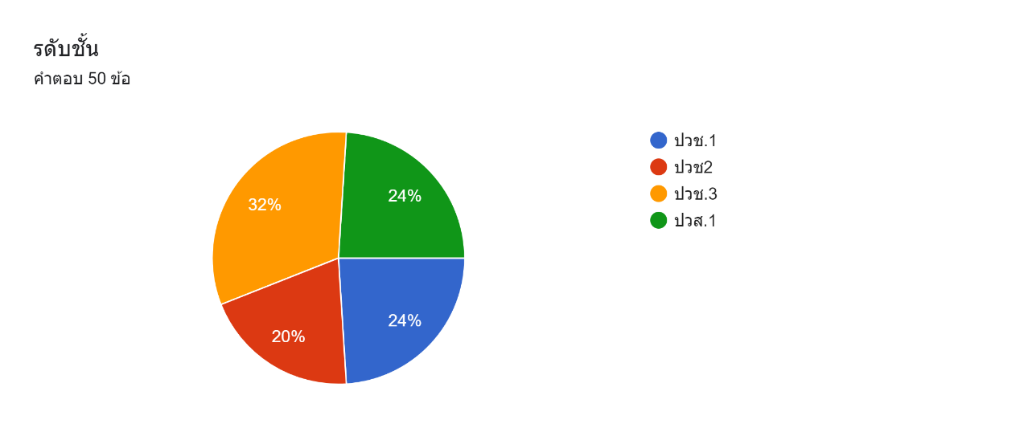

แผนภูมิบทสรุปด้านระดับชั้น

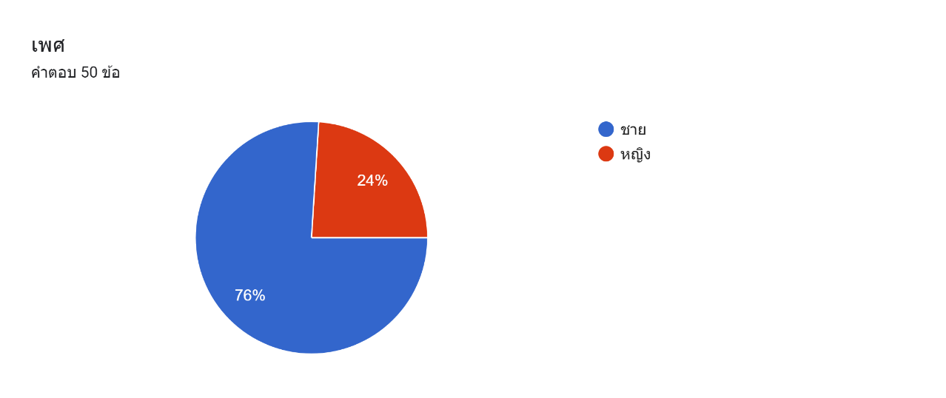

แผนภูมิด้านเพศ

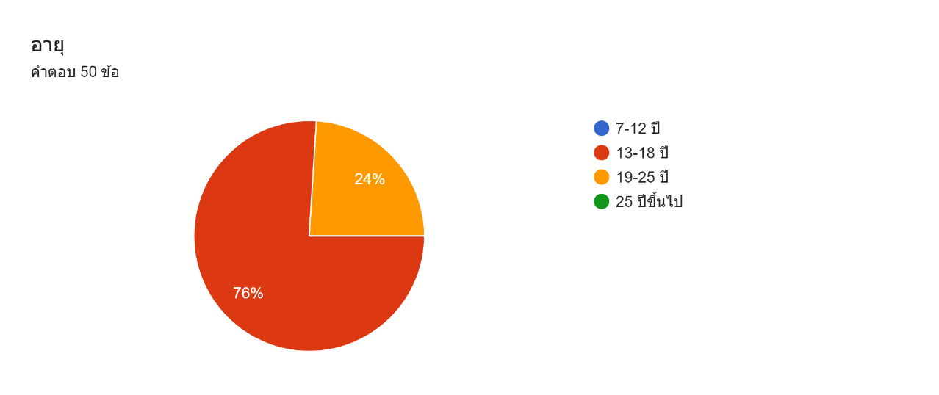

แผนภูมิด้านอายุ

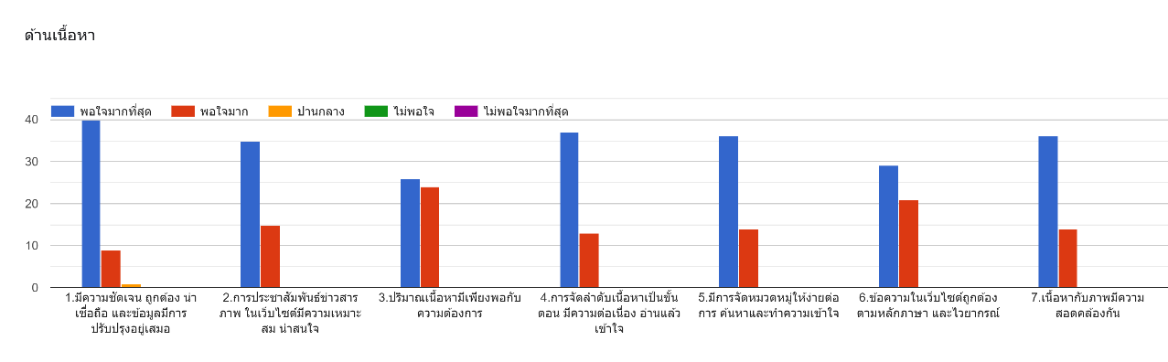

แผนภูมิแสดงผลการตอบแบบสอบถามข้อมูลด้านเนื้อหา

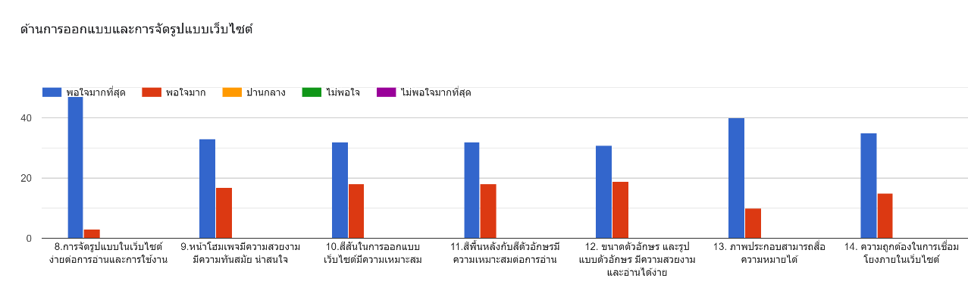

แผนภูมิแสดงผลการตอบแบบสอบถามข้อมูลด้านด้านการออกแบบและการจัดรูปแบบเว็บไซต์

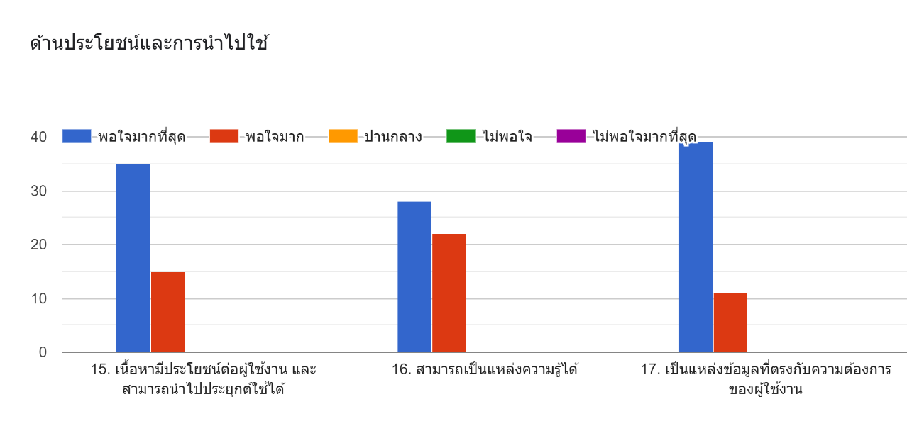

แผนภูมิแสดงผลการตอบแบบสอบถามข้อมูลด้านประโยชน์และการนำไปใช้

# ภาคผนวก ข

**หน้า UI ของ Website**

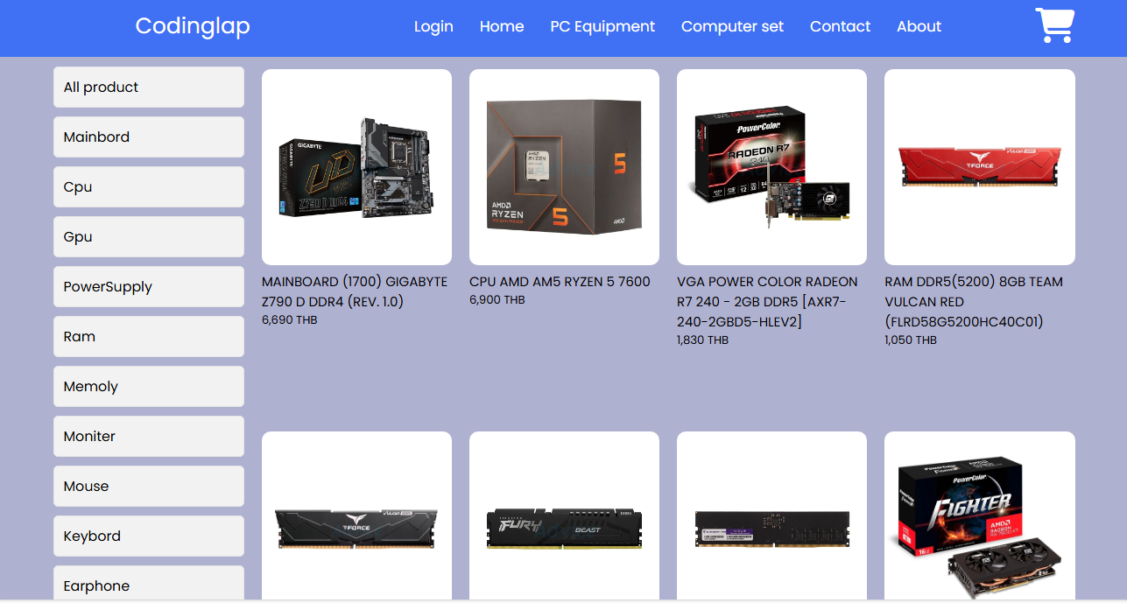

หน้าสินค้าของเว็บไซต์ India PC Shop

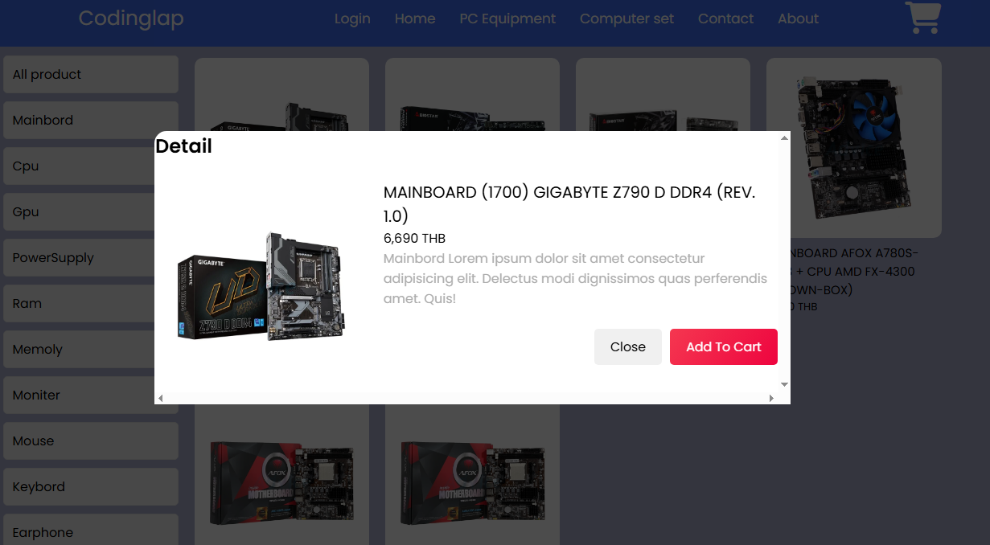

หน้าคำสั่งซื้อสินค้าของ Website India PC Shop

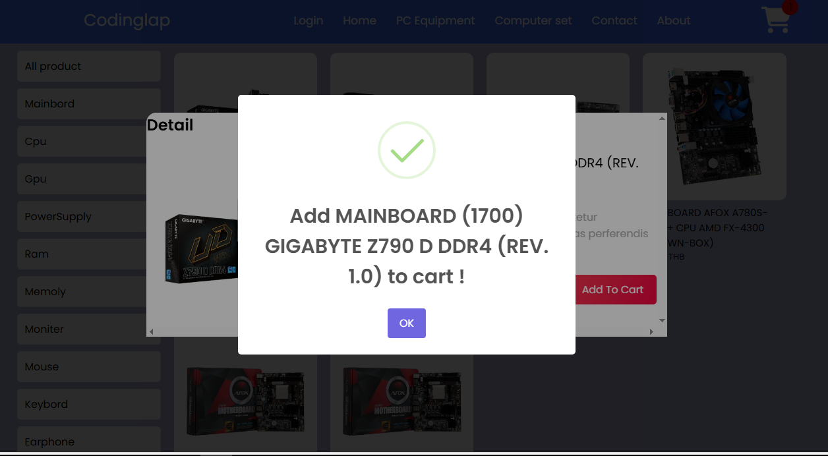

หน้า UI เมื่อเพิ่มสินค้าลงไปในตะกล้า

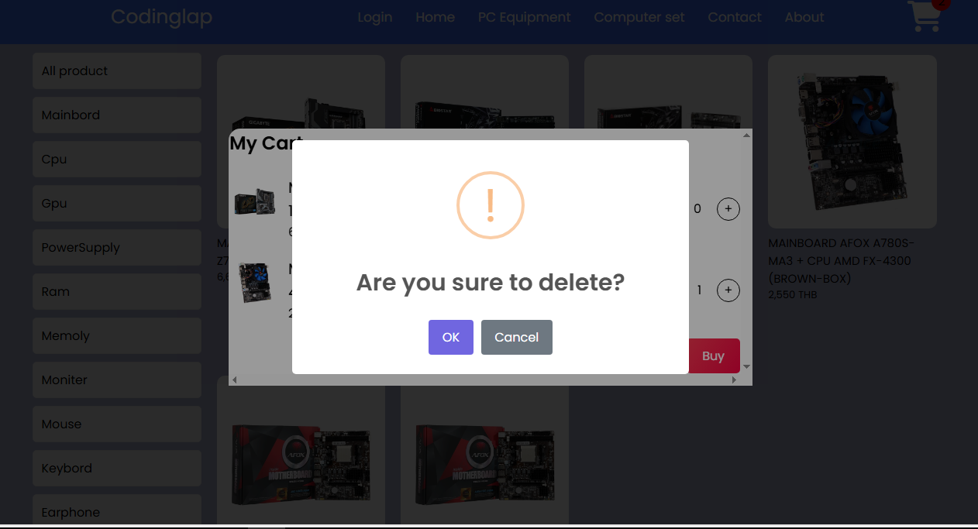

หน้า UI เมื่อลบสินค้าออกจากตะกล้าจนหมด

# ภาคผนวก ค

**ภาพถ่ายผู้จัดทำระหว่างทำชิ้นงาน**

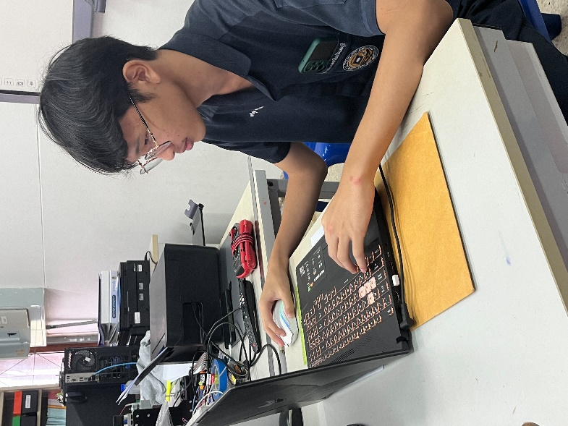ภาพถ่ายขณะทำเล่มโครงงาน

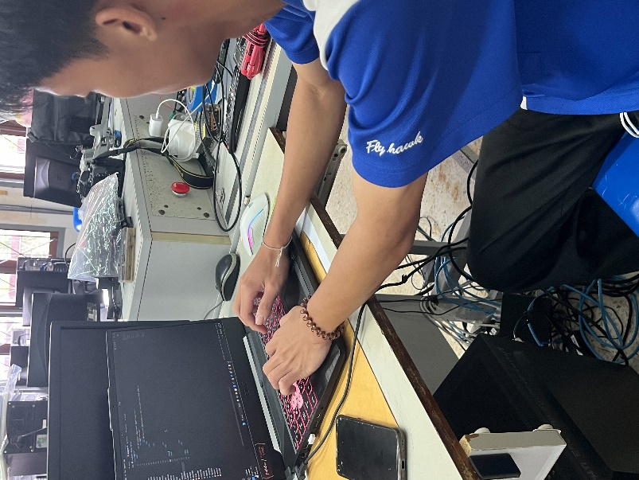

ภาพถ่ายขณะทำเว็บไซต์

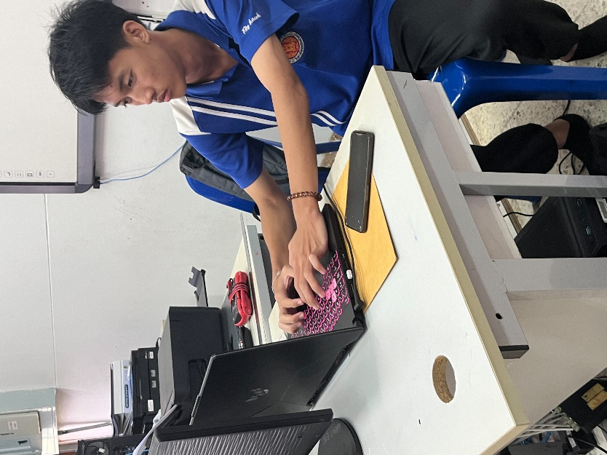

ภาพถ่ายขณะทำเว็บไซต์

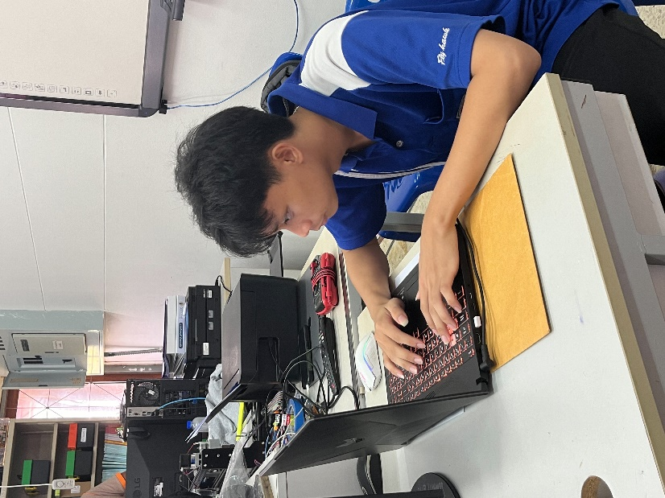

ภาพถ่ายขณะนั่งจัดทำเล่มโครงงาน

# ประวัติผู้จัดทำโครงงาน

 ชื่อ-สกุล กองทัพ จันทนสิน

ภูมิลำเนา 122/20 หมู่ 8 ตำบลท่าช้าง อำเภอเมือง

จังหวัดจันทบุรี 22000

ประวัติการศึกษา

พ.ศ. 2564 ระดับมัธยมต้น (ม.3)

โรงเรียนเทศบาลเมืองจันทบุรี ๑

พ.ศ. 2567 ระดับประกาศนียบัตรวิชาชีพ (ปวช.)

แผนกเทคนิคคอมพิวเตอร์

วิทยาลัยเทคนิคจันทบุรี

Email iceza0810@gmail.com



ชื่อ-สกุล ธารณ์ธันย์ กรุณา

ภูมิลำเนา 21/15 หมู่6 ตำบลจันทิมิต อำเภอเมืองจันทบุรี

จังหวัดจันทบุรี 22000

ประวัติการศึกษา

พ.ศ. 2564 ระดับมัธยมต้น (ม.3)

.โรงเรียนตังเอ็ง

พ.ศ. 2567 ระดับประกาศนียบัตรวิชาชีพ (ปวช.)

แผนกเทคนิคคอมพิวเตอร์

วิทยาลัยเทคนิคจันทบุรี

Email tharnthan21@gmail.com

 ชื่อ-สกุล ทวีสุข ศรีภิรมย์

ภูมิลำเนา 28/3 หมู่10 ตำบลหนองบัว อำเภอเมืองจันทบุรี

จังหวัดจันทบุรี 22000

ประวัติการศึกษา

พ.ศ. 2564 ระดับมัธยมต้น (ม.3)

โรงเรียนเทศบาลเมืองจันทบุรี ๑

พ.ศ. 2567 แผนกเทคนิคคอมพิวเตอร์

วิทยาลัยเทคนิคจันทบุรี

Email jjna2511az@gmail.com